"Сырдария ауданының кент және ауылдық округтерінің 2022-2023 жылдарға арналған жайылымдарды басқару және оларды пайдалану жөніндегі жоспарын бекіту туралы" Сырдария аудандық мәслихатының 2022 жылғы 25 шілдедегі №154 шешіміне" өзгерістер енгізу туралы" Сырдария аудандық мәслихатының 2022 жылғы 20 желтоқсандағы №178 шешімі
Қызылорда облысы Сырдария аудандық мәслихатының 2022 жылғы 20 желтоқсандағы № 178 шешімі
Сырдария аудандық мәслихаты ШЕШТІ:
1. "Сырдария ауданының кент және ауылдық округтерінің 2022-2023 жылдарға арналған жайылымдарды басқару және оларды пайдалану жөніндегі жоспарын бекіту туралы" Сырдария аудандық мәслихатының 2022 жылғы 25 шілдедегі № 154 шешіміне мынадай өзгерістер енгізілсін:
аталған шешімнің 1, 2, 3, 4, 5, 6, 7, 8, 9, 10, 11, 12, 13, 14 қосымшалары осы шешімнің қосымшаларына сәйкес жаңа редакцияда жазылсын.
2. Осы шешiм оның алғашқы ресми жарияланған күнінен кейін күнтізбелік он күн өткен соң қолданысқа енгiзiледi.
Сырдария ауданық мәслихат хатшысы | Е.Әжікенов
Сырдария аудандық
мәслихатының
2022 жылғы 20 желтоқсандағы
№178 шешіміне 1 –қосымша
Сырдария аудандық
мәслихатының
2022 жылғы 25 шілдедегі
№154 шешімімен бекітілген
1. Тереңөзек кенті
Тереңөзек кенті аумағының жалпы көлемі 13490 гектар, оның ішінде егістік –1400 гектар, жайылым жерлері – 5903 гектар.
Санаттары бойынша жерлер келесідей бөлінеді:
ауыл шаруашылығы мақсатындағы жерлер – 7303 гектар;
елді мекендердің жерлері -2500гектар.
Табиғи ауа-райының жағдайлары бойынша Тереңөзек кенті күрт құбылмалы ауа-райымен құрғақ далалық аймаққа жатады, олар үшін тән қасиет: көктем-жазғы мезгілінің құрғақшылы, жазғы жоғары және қысқы төмен ауа температурасы, жыл мезгілі бойынша жеткіліксіз және тұрақсыз атмосфералық жауын-шашын және бір жыл ішінде едәуір желдің жігерлігі.
2022 жылдың 1 қаңтарына Тереңөзек кентінде (халықтың жеке ауласы және жауапкершілігі шектеулі серіктестіктер, шаруа қожалықтар) мүйізді ірі қара 3925 бас, оның ішінде 2471 бас аналық мал, ұсақ мал 3810бас, 1783 бас жылқы , 7 бас түйе бар.
Тереңөзек кентінде шаруа және фермерлік қожалықтарындағы мал басы: мүйізді ірі қара 812 бас, оның ішінде аналық 651 бас,ұсақ мал 1874 бас, 419 бас жылқы, 4 бас түйе.Шаруа және фермер қожалықтарының жайылым алаңы 3054 гектарды құрайды.
Тереңөзек кенті бойынша ауыл шаруашылығы малдарын қамтамасыз ету үшін барлығы 5903 гектар жайылымдық жерлер бар.
Қазақстан Республикасының "Жайылымдар туралы" Заңының 15 бабына сәйкес жергілікті халықтың мұқтаждығы үшін ауыл шаруашылығы жануарларының аналық (сауын) мал басын ұстау бойынша 2895 гектар көлемінде, жүктеме нормасы 11,0 гектар/бас болғанда қажеттілік 20020 гектарды құрайды.
Сауын сиырларға арналған жайылымдық жерлердің жетіспейтін 17125 гектары Асқар Тоқмағанбетов ауылдық округі аумағының жайылымдарына ауыстыру есебінен қамтамасыз етіледі.
Жергілікті халықтың басқа ауыл шаруашылығы малдарын жаю бойынша жайылымдық жерлердің қажеттілігі 56432,2 гектар, мүйізді ірі қара басына жүктеме нормасы 11,0 гектар/бас, ұсақ мал – 2,2 гектар/бас, жылқы – 13,0 гектар/бас, түйе – 15,4 гектар/бас.
Қажеттілік:
мүйізді ірі қара үшін - 3111 бас. * 11,0 гектар/бас. = 34221 гектар;
ұсақ мал үшін - 2015 бас. * 2,2 гектар/бас. = 4433 гектар;
жылқы үшін - 1364 бас. * 13,0 гектар/бас. = 17732 гектар;
түйе үшін - 3 бас. * 15,4 гектар/бас. = 46,2 гектар;
34221 + 4433 + 17732 + 46,2 = 56432,2 гектар.
Тереңөзек кентінің жергілікті халқының ауыл шаруашылығы жануарларының мал басынАсқар Тоқмағанбетов ауылдық округінің шалғайдағы жайылымдарына ауыстыру есебінен 50529,2 гектар жайылымдық жерлердің қалған қажеттілігін өтеу қажет.
Тереңөзек кентінің аумағында 1 ветеринарлық пункт, 1 үлгілік мал қорымы қызмет істейді.
Сырдария ауданы, Тереңөзек кенті бойынша құқықтық белгілейтін құжаттар негізінде жер санаттары, жер учаскелерінің меншік иелері және жер пайдаланушылар бөлінісінде әкімшілік – аумақтық бірлік аумағында жайылымдардың орналасу схемасы (картасы)

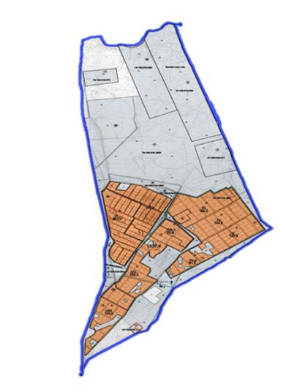

Жер санаттары:
Ауылдық округінің жалпы жер көлемі – 13 490 гектар
Елді мекен жері – 2500 гектар
Ауыл шаруашылығы жері – 7303 гектар
оның ішінде жайылым жері – 5903 гектар
Сырдария ауданы, Тереңөзек кенті бойынша жайылымы жоқ жеке және (немесе) заңды тұлғалардың ауыл шаруашылығы жануарларының мал басын орналастыру үшін жайылымдарды қайта бөлу және оны берілетін жайылымдарға ауыстыру схемасы және аудандық маңызы бар қала, ауыл округ маңында орналасқан жайылымдармен қамтамасыз етілмеген жеке және (немесе) заңды тұлғалардың ауыл шаруашылығы жануарларының мал басын шалғайдағы жайылымдарға орналастыру схемасы

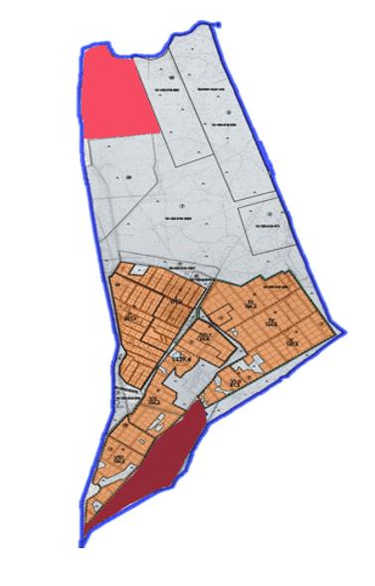

Шартты белгілері:
-Жайылымы жоқ тұлғалары малын жаю үшін берілетін ауыл маңындағы жайылым.
Жайылымы жоқ тұлғаларға малын жаю үшін берілетін шалғайдағы жайылым.
Сырдария ауданы, Тереңөзек кенті бойынша жайылым пайдаланушылардың су тұтыну нормасына сәйкес жасалған су көздеріне (көлдерге, өзендерге, тоғандарға, апандарға, суару немесе суландыру каналдарына, құбырлы немесе шахтылы құдықтарға) қол жеткізу схемасы

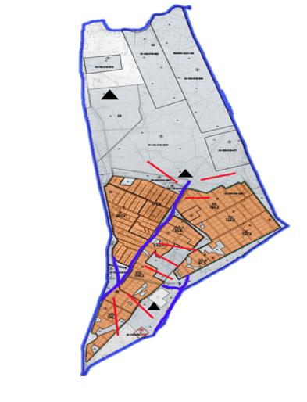

Шартты белгілері:
Су көздері
Су көздеріне қол жеткізу схемасы
- Ұңғымалар
Сырдария ауданы, Тереңөзек кенті бойынша ауыл шаруашылығы жануарларын жаюдың және айдаудың маусымдық маршруттарын белгілейтін жайылымдарды пайдалану жөніндегі күнтізбелік графигі

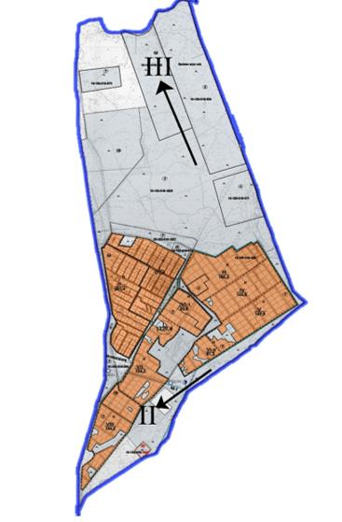

Шартты белгілері:
I – Елдімекен жерлері,
II – Сәуір – тамыз айларында мал жайылатын жайылым
III – Тамыз- қыркүйек айларында мал жайылатын жайылым
- Ауыл шаруашылығы жануарларын жаюдың және айдаудың маусымдық маршрут белгісі
Сырдария ауданы, Тереңөзек кенті бойынша жайылым айналымдарының қолайлы схемасы және жайылымдардың оның ішінде маусымдық жайылымдардың сыртқы және ішкі шекаралары мен алаңдары, жайылымдық инфрақұрылым объектілері белгіленген картасы

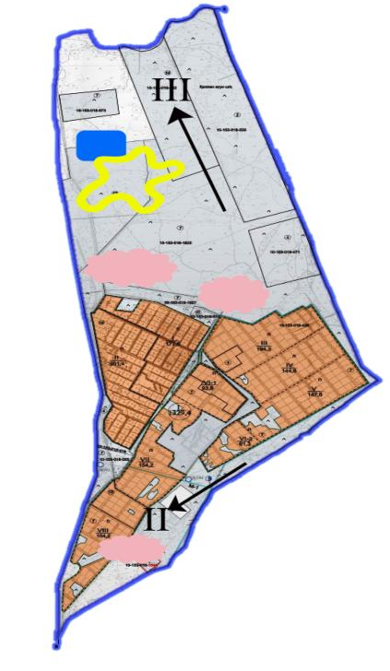

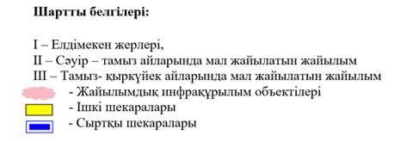

Сырдария аудандық
мәслихатының
2022 жылғы 20 желтоқсандағы
№178 шешіміне 2 –қосымша
Сырдария аудандық
мәслихатының
2022 жылғы 25 шілдедегі
№ 154 шешімімен бекітілген
2. Айдарлы ауылы
Айдарлы ауылдық округі аумағының жалпы көлемі 303249 гектар, оның ішінде егістік – 1975 гектар, жайылым жерлері – 302848 гектар.
Санаттары бойынша жерлер келесідей бөлінеді:
ауыл шаруашылығы мақсатындағы жерлер – 10295 гектар;
елді мекендердің жерлері - 401 гектар.
Табиғи ауа-райының жағдайлары бойынша Айдарлы ауылдық округі күрт құбылмалы ауа-райымен құрғақ далалық аймаққа жатады, олар үшін тән қасиет: көктем-жазғы мезгілінің құрғақшылы, жазғы жоғары және қысқы төмен ауа температурасы, жыл мезгілі бойынша жеткіліксіз және тұрақсыз атмосфералық жауын-шашын және бір жыл ішінде едәуір желдің жігерлігі.
2022 жылдың 1 қаңтарына Айдарлы ауылдық округінде (халықтың жеке ауласы және жауапкершілігі шектеулі серіктестіктер, шаруа қожалықтар) ірі қара 2829 бас, оның ішінде 2021 бас аналық мал, 1252 бас ұсақ мал, 1061 бас жылқы, 16 бас түйе бар.
Айдарлы ауылдық округінде шаруа және фермерлік қожалықтарындағы мал басы: мүйізді ірі қара 1473 бас, ұсақ мал 61 бас, 715 бас жылқы. Шаруа және фермер қожалықтарының жайылым алаңы 22523 гектарды құрайды.
Айдарлы ауылдық округі бойынша ауыл шаруашылығы малдарын қамтамасыз ету үшін барлығы 302848 гектар жайылымдық жерлер бар. Елді мекен шегінде 9894 гектар жайылым бар.
Жоғарыда баяндалғанның негізінде, Қазақстан Республикасының "Жайылымдар туралы" Заңының 15 бабына сәйкес жергілікті халықтың мұқтаждығы үшін ауыл шаруашылығы жануарларының аналық (сауын) мал басын ұстау бойынша 9894гектар көлемінде, жүктеме нормасы 11,0 гектар/бас болғанда қажеттілік 9768гектардықұрайды.
Ауыл шаруашылығы жануарларының аналық (сауын сиыр) мал басын ұстауға жайылымдық жерлердің қалыптасқан қажеттілігі толық қамтылған.
Жергілікті халықтың басқа ауыл шаруашылығы малдарын жаю бойынша жайылымдық жерлердің қажеттілігі 22280,4 гектар, мүйізді ірі қара басына жүктеме нормасы 11,0 гектар/бас, ұсақ мал – 2,2 гектар/бас, жылқы – 13,0 гектар/бас, түйе – 15,4 гектар/бас.
Қажеттілік:
мүйізді ірі қара үшін - 1356 бас. * 11,0 гектар/бас. = 14916 гектар;
ұсақ мал үшін - 1191 бас. * 2,2 гектар/бас. = 2620 гектар;
жылқы үшін - 346 бас. * 13,0 гектар/бас. = 4498 гектар;
түйе үшін - 16 бас. * 15,4 гектар/бас. = 246,4 гектар;
14916 + 2620 + 4498 + 246,4 = 22280,4 гектар.
Айдарлы ауылдық округінің жергілікті халқының ауыл шаруашылығы жануарларының мал басын ауылдық округінің шалғайдағы "Ақтам", "Ботабай" арнасының жиегіндегі жайылымдық жерлерге ауыстыру есебінен 12876,6 гектар жайылымдық жерлердің қалған қажеттілігін өтеу қажет.
Айдарлы ауылдық округінің аумағында 1 ветеринарлық пункт, 1 үлгілік мал қорымы қызмет істейді.
Айдарлы ауылдық округінде малды айдап өтуге арналған сервитуттар белгіленбеген
Сырдария ауданы, Айдарлы ауылы бойынша құқықтық белгілейтін құжаттар негізінде жер санаттары, жер учаскелерінің меншік иелері және жер пайдаланушылар бөлінісінде әкімшілік – аумақтық бірлік аумағында жайылымдардың орналасу схемасы (картасы)

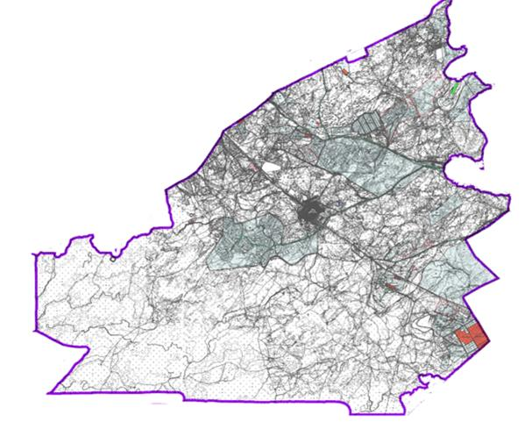

Жер санаттары:
Ауылдық округініңжалпы жер көлемі – 303209 гектар
Елді мекен жері – 401 гектар
Ауыл шаруашылығы жері – 302 848 гектар
оның ішінде жайылым жері – 9894 гектар
Сырдария ауданы, Айдарлы ауылы бойынша жайылымы жоқ жеке және (немесе) заңды тұлғалардың ауыл шаруашылығы жануарларының мал басын орналастыру үшін жайылымдарды қайта бөлу және оны берілетін жайылымдарға ауыстыру схемасы және аудандық маңызы бар қала, ауыл округ маңында орналасқан жайылымдармен қамтамасыз етілмеген жеке және (немесе) заңды тұлғалардың ауыл шаруашылығы жануарларының мал басын шалғайдағы жайылымдарға орналастыру схемасы

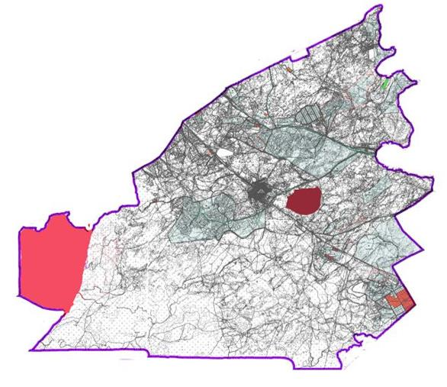

Шартты белгілері:
-Жайылымы жоқ тұлғалары малын жаю үшін берілетін ауыл маңындағы жайылым.
- Жайылымы жоқ тұлғаларға малын жаю үшін берілетін шалғайдағы жайылым.
Сырдария ауданы, Айдарлы ауылы бойынша жайылым пайдаланушылардың су тұтыну нормасына сәйкес жасалған су көздеріне (көлдерге, өзендерге, тоғандарға, апандарға, суару немесе суландыру каналдарына, құбырлы немесе шахтылы құдықтарға) қол жеткізу схемасы

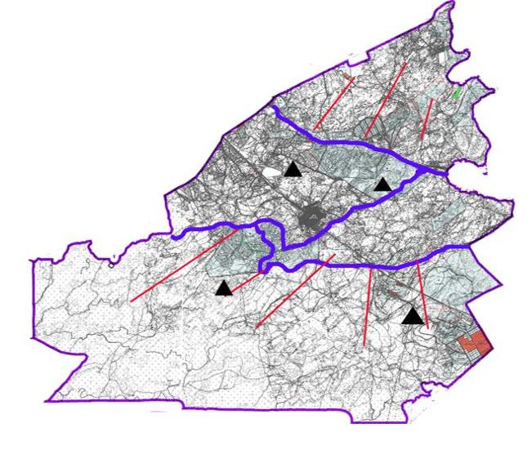

Шартты белгілері:
Су көздері
Су көздеріне қол жеткізу схемасы
- Ұңғымалар
Сырдария ауданы, Айдарлы ауылы бойынша ауыл шаруашылығы жануарларын жаюдың және айдаудың маусымдық маршруттарын белгілейтін жайылымдарды пайдалану жөніндегі күнтізбелік графигі

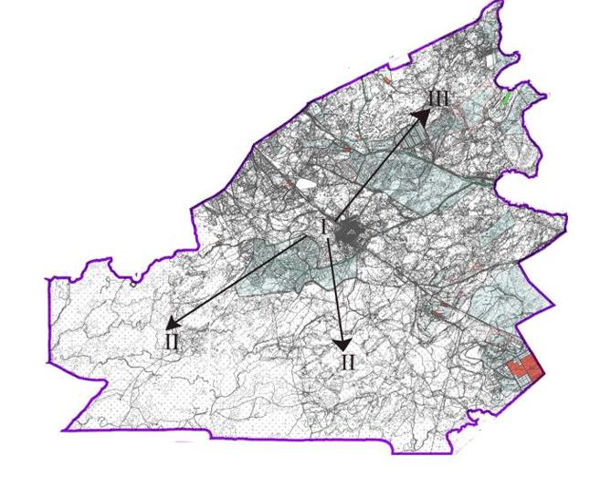

Шартты белгілері:
I – Елдімекен жерлері,
II – Сәуір – тамыз айларында мал жайылатын жайылым
III – Тамыз- қыркүйек айларында мал жайылатын жайылым
- Ауыл шаруашылығы жануарларын жаюдың және айдаудың маусымдық маршрут белгісі
Сырдария ауданы, Айдарлы ауылы бойынша жайылым айналымдарының қолайлы схемасы және жайылымдардың оның ішінде маусымдық жайылымдардың сыртқы және ішкі шекаралары мен алаңдары, жайылымдық инфрақұрылым объектілері белгіленген картасы

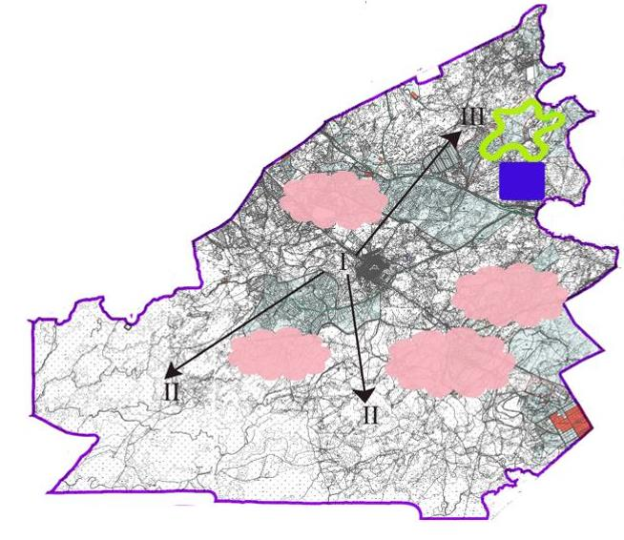

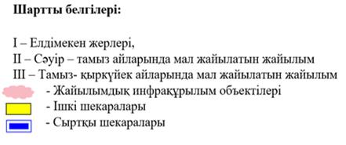

Сырдария аудандық
мәслихатының
2022 жылғы 20 желтоқсандағы
№178 шешіміне 3 –қосымша
Сырдария аудандық
мәслихатының
2022 жылғы 25 шілдедегі
№154 шешімімен бекітілген
3. Ақжарма ауылы
Ақжарма ауылдық округі аумағының жалпы көлемі 21174 гектар, оның ішінде егістік -5410 гектар, жайылым жерлері -15422гектар.
Санаттары бойынша жерлер келесідей бөлінеді:
ауыл шаруашылығы мақсатындағы жерлер - 20832 гектар;
елді мекендердің жерлері –342 гектар.
Табиғи ауа-райының жағдайлары бойынша Ақжарма ауылдық округі күрт құбылмалы ауа-райымен құрғақ далалық аймаққа жатады, олар үшін тән қасиет: көктем-жазғы мезгілінің құрғақшылы, жазғы жоғары және қысқы төмен ауа температурасы, жыл мезгілі бойынша жеткіліксіз және тұрақсыз атмосфералық жауын-шашын және бір жыл ішінде едәуір желдің жігерлігі.
2022 жылдың 1 қаңтарына Ақжарма ауылдық округінде (халықтың жеке ауласы және жауапкершілігі шектеулі серіктестіктер, шаруа қожалықтар) мүйізді ірі қара 3475 бас, оның ішінде 2150 бас аналық мал, ұсақ мал 2039 бас, 1533 бас жылқы бар.
Ақжарма ауылдық округінде шаруа және фермерлік қожалықтарындағы мал басы: мүйізді ірі қара 1311 бас, ұсақ мал 52 бас, 560 бас жылқы. Шаруа және фермер қожалықтарының жайылым алаңы 10955 гектарды құрайды.
Ақжарма ауылдық округі бойынша ауылшаруашылығы малдарын қамтамасыз ету үшін барлығы 15422 гектар жайылымдық жерлер бар. Елді мекен шегінде 4887 гектар жайылым бар.
Жоғарыда баяндалғанның негізінде, Қазақстан Республикасының "Жайылымдар туралы" Заңының 15 бабына сәйкес жергілікті халықтың мұқтаждығы үшін ауылшаруашылығы жануарларының аналық (сауын) мал басын ұстау бойынша 4887 гектар көлемінде, жүктеме нормасы 11,0 гектар/бас болғанда қажеттілік 13167гектарды құрайды.
Сауын сиырларға арналған жайылымдық жерлердің жетіспейтін 8280 гектары Іңкәрдария ауылдық округі аумағының жайылымдарына ауыстыру есебінен қамтамасыз етіледі.
Жергілікті халықтың басқа ауыл шаруашылығы малдарын жаю бойынша жайылымдық жерлердің қажеттілігі 40824,4 гектар, мүйізді ірі қара басына жүктеме нормасы 11,0 гектар/бас, ұсақ мал – 2,2 гектар/бас, жылқы – 13,0 гектар/бас, түйе – 15,4 гектар/бас.
Қажеттілік:
мүйізді ірі қара үшін - 2164 бас. * 11,0 гектар/бас. = 23804 гектар;
ұсақ мал үшін - 2432 бас. * 2,2 гектар/бас. = 4371,4 гектар;
жылқы үшін - 973 бас. * 13,0 гектар/бас. = 12649 гектар;
23804 + 4371,4 + 12649 = 40824,4 гектар.
Ақжарма ауылдық округінің жергілікті халқының ауылшаруашылығы жануарларының мал басын Іңкәрдария ауылдық округінің шалғайдағы жайылымдық жерлерге ауыстыру есебінен 25402,4 гектар жайылымдық жерлердің қалған қажеттілігін өтеу қажет.
Ақжарма ауылдық округінің аумағында 1 ветеринарлық пункт, 1 үлгілік мал қорымы қызмет істейді.
Ақжарма ауылдық округінде малды айдап өтуге арналған сервитуттар белгіленбеген.
Сырдария ауданы, Ақжарма ауылы бойынша құқықтық белгілейтін құжаттар негізінде жер санаттары, жер учаскелерінің меншік иелері және жер пайдаланушылар бөлінісінде әкімшілік – аумақтық бірлік аумағында жайылымдардың орналасу схемасы (картасы)

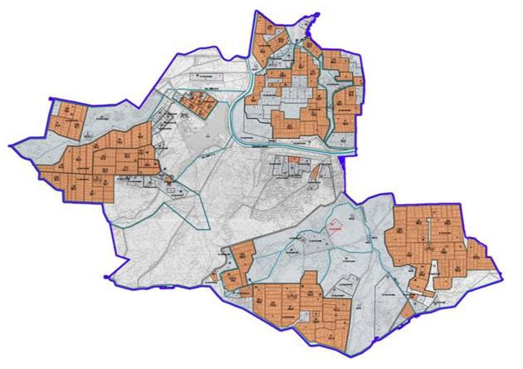

Жер санаттары:
Ауылдық округінің жалпы жер көлемі – 21 174 гектар
Елді мекен жері – 342 гектар
Ауыл шаруашылығы жері – 20 832 гектар
оның ішінде жайылым жері – 15 422 гектар
Сырдария ауданы, Ақжарма ауылы бойынша жайылымы жоқ жеке және (немесе) заңды тұлғалардың ауыл шаруашылығы жануарларының мал басын орналастыру үшін жайылымдарды қайта бөлу және оны берілетін жайылымдарға ауыстыру схемасы және аудандық маңызы бар қала, ауыл округ маңында орналасқан жайылымдармен қамтамасыз етілмеген жеке және (немесе) заңды тұлғалардың ауыл шаруашылығы жануарларының мал басын шалғайдағы жайылымдарға орналастыру схемасы

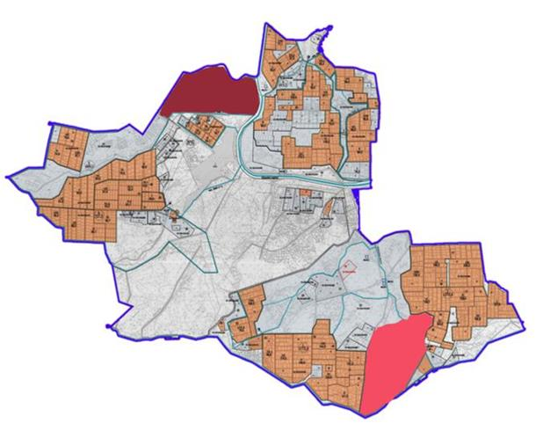

Шартты белгілері:
-Жайылымы жоқ тұлғалары малын жаю үшін берілетін ауыл маңындағы жайылым.
- Жайылымы жоқ тұлғаларға малын жаю үшін берілетін шалғайдағы жайылым.
Сырдария ауданы, Ақжарма ауылы бойынша жайылым пайдаланушылардың су тұтыну нормасына сәйкес жасалған су көздеріне (көлдерге, өзендерге, тоғандарға, апандарға, суару немесе суландыру каналдарына, құбырлы немесе шахтылы құдықтарға) қол жеткізу схемасы

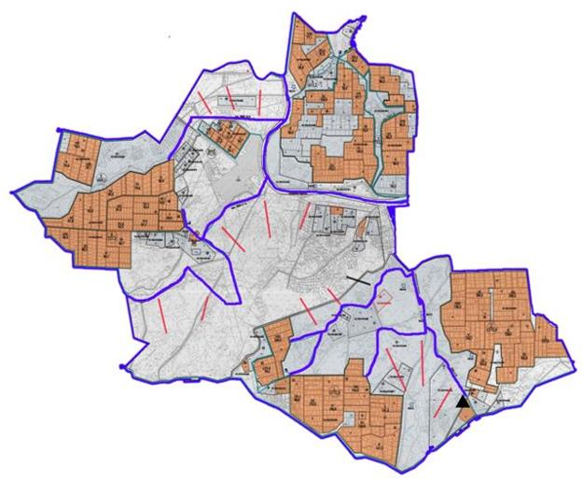

Шартты белгілері:
Су көздері
Су көздеріне қол жеткізу схемасы
- Ұңғымалар
Сырдария ауданы, Ақжарма ауылы бойынша ауыл шаруашылығы жануарларын жаюдың және айдаудың маусымдық маршруттарын белгілейтін жайылымдарды пайдалану жөніндегі күнтізбелік графигі

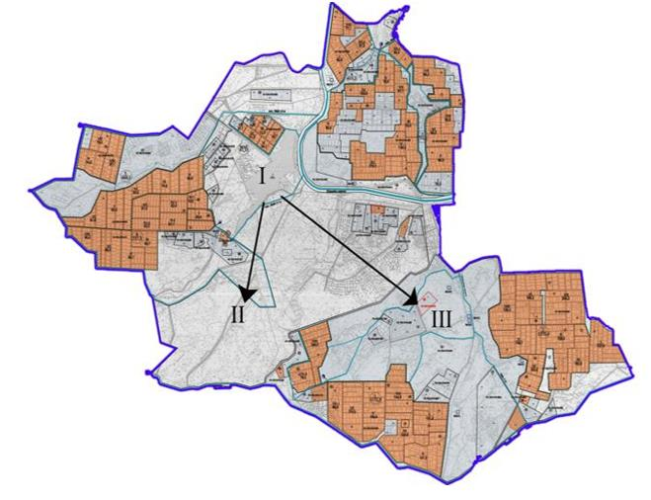

Шартты белгілері:
I – Елдімекен жерлері,
II – Сәуір – тамыз айларында мал жайылатын жайылым
III – Тамыз- қыркүйек айларында мал жайылатын жайылым
- Ауыл шаруашылығы жануарларын жаюдың және айдаудың маусымдық маршрут белгісі
Сырдария ауданы, Ақжарма ауылы бойынша жайылым айналымдарының қолайлы схемасы және жайылымдардың оның ішінде маусымдық жайылымдардың сыртқы және ішкі шекаралары мен алаңдары, жайылымдық инфрақұрылым объектілері белгіленген картасы

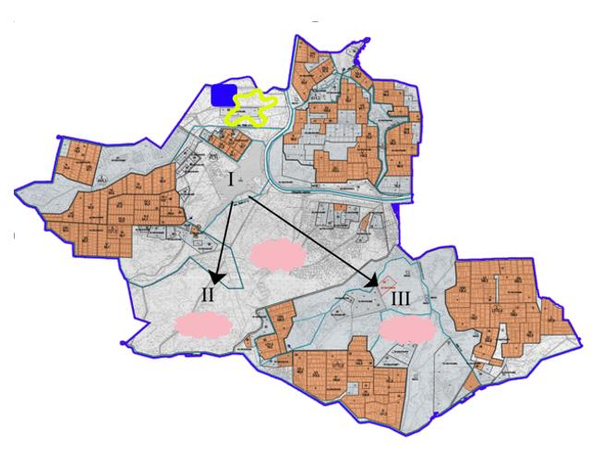

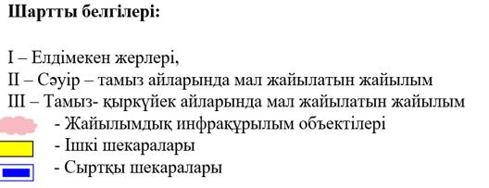

Сырдария аудандық
мәслихатының
2022 жылғы 20 желтоқсандағы
№178 шешіміне 4 –қосымша
Сырдария аудандық
мәслихатының
2022 жылғы 25 шілдедегі
№ 154 шешімімен бекітілген
4. Амангелді ауылы
Аманкелді ауылдық округі аумағының жалпы көлемі 1020142 гектар, оның ішінде егістік - 188 гектар, жайылым жерлері - 1019888 гектар.
Санаттары бойынша жерлер келесідей бөлінеді:
ауыл шаруашылығы мақсатындағы жерлер - 20984 гектар;
елді мекендердің жерлері - 254 гектар.
Табиғи ауа-райының жағдайлары бойынша Аманкелді ауылдық округі күрт құбылмалы ауа-райымен құрғақ далалық аймаққа жатады, олар үшін тән қасиет: көктем-жазғы мезгілінің құрғақшылы, жазғы жоғары және қысқы төмен ауа температурасы, жыл мезгілі бойынша жеткіліксіз және тұрақсыз атмосфералық жауын-шашын және бір жыл ішінде едәуір желдің жігерлігі.
2022 жылдың 1 қаңтарына Аманкелді ауылдық округінде (халықтың жеке ауласы және жауапкершілігі шектеулі серіктестіктер, шаруа қожалықтар) мүйізді ірі қара 3330 бас, оның ішінде 1754 бас аналық мал, ұсақ мал 6103 бас, 2142 бас жылқы, 423 бас түйе бар.
Аманкелді ауылдық округінде шаруа және фермерлік қожалықтарындағы мал басы: мүйізді ірі қара 1194 бас, ұсақ мал 5022 бас, 927 бас жылқы, түйе 345 бас. Шаруа және фермер қожалықтарының жайылым алаңы 13686 гектарды құрайды.
Аманкелді ауылдық округі бойынша ауылшаруашылығы малдарын қамтамасыз ету үшін барлығы 1019888 гектар жайылымдық жерлер бар. Елді мекен шегінде 20796 гектар жайылым бар.
Жоғарыда баяндалғанның негізінде, Қазақстан Республикасының "Жайылымдар туралы" Заңының 15 бабына сәйкес жергілікті халықтың мұқтаждығы үшін ауылшаруашылығы жануарларының аналық (сауын) мал басын ұстау бойынша 20796 гектар көлемінде, жүктеме нормасы 11,0 гектар/бас болғанда қажеттілік 12628 гектарды құрайды.
Ауыл шаруашылығы жануарларының аналық (сауын сиыр) мал басын ұстауға жайылымдық жерлердің қалыптасқан қажеттілігі толық қамтылған.
Жергілікті халықтың басқа ауыл шаруашылығы малдарын жаю бойынша жайылымдық жерлердің қажеттілігі 42870,4 гектар, мүйізді ірі қара басына жүктеме нормасы 11,0 гектар/бас, ұсақ мал – 2,2 гектар/бас, жылқы – 13,0 гектар/бас, түйе – 15,4 гектар/бас.
Қажеттілік:
мүйізді ірі қара үшін - 2136 бас. * 11,0 гектар/бас. = 23496 гектар;
ұсақ мал үшін - 1173 бас. * 2,2 гектар/бас. = 2378,2 гектар;
жылқы үшін - 1215 бас. * 13,0 гектар/бас. = 15795 гектар;
түйе үшін - 78 бас. * 15,4 гектар/бас. = 1201,2 гектар;
23496 + 2378,2 + 15795 + 1201,2 = 42870,4 гектар.
Аманкелді ауылдық округінің жергілікті халқының ауылшаруашылығы жануарларының мал басын ауылдық округінің шалғайдағы "Мемлекет", "Жасқайрат", "Тораңғылсай" арнасының жиегіндегі жайылымдық жерлерге ауыстыру есебінен 22074,4 гектар жайылымдық жерлердің қалған қажеттілігін өтеу қажет.
Аманкелді ауылдық округінің аумағында 1 ветеринарлық пункт, 1 үлгілік мал қорымы қызмет істейді.
Аманкелді ауылдық округінде малды айдап өтуге арналған сервитуттар белгіленбеген.
Сырдария ауданы, Аманкелді ауылы бойынша құқықтық белгілейтін құжаттар негізінде жер санаттары, жер учаскелерінің меншік иелері және жер пайдаланушылар бөлінісінде әкімшілік – аумақтық бірлік аумағында жайылымдардың орналасу схемасы (картасы)

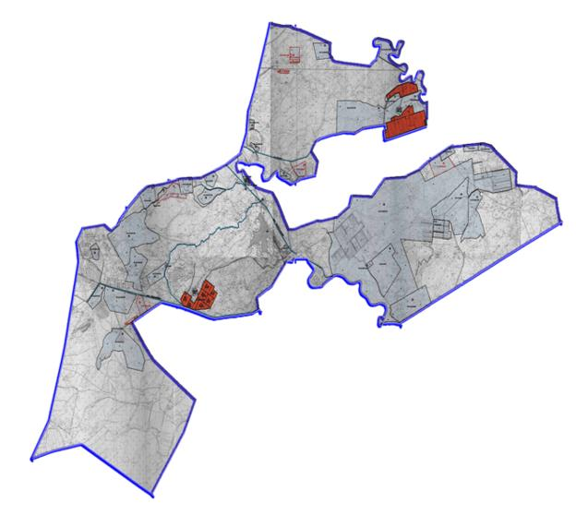

Жер санаттары:
Ауылдық округінің жалпы жер көлемі – 1 020 142 гектар
Елді мекен жері – 254 гектар
Ауыл шаруашылығы жері – 20 984 гектар
оның ішінде жайылым жері – 1 019 888 гектар
Сырдария ауданы, Аманкелді ауылы бойынша жайылымы жоқ жеке және (немесе) заңды тұлғалардың ауыл шаруашылығы жануарларының мал басын орналастыру үшін жайылымдарды қайта бөлу және оны берілетін жайылымдарға ауыстыру схемасы және аудандық маңызы бар қала, ауыл округ маңында орналасқан жайылымдармен қамтамасыз етілмеген жеке және (немесе) заңды тұлғалардың ауыл шаруашылығы жануарларының мал басын шалғайдағы жайылымдарға орналастыру схемасы

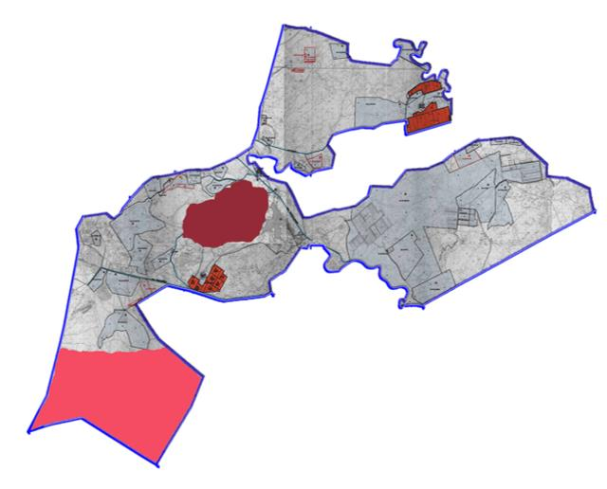

Шартты белгілері:
-Жайылымы жоқ тұлғалары малын жаю үшін берілетін ауыл маңындағы жайылым.
- Жайылымы жоқ тұлғаларға малын жаю үшін берілетін шалғайдағы жайылым.
Сырдария ауданы, Аманкелді ауылы бойынша жайылым пайдаланушылардың су тұтыну нормасына сәйкес жасалған су көздеріне (көлдерге, өзендерге, тоғандарға, апандарға, суару немесе суландыру каналдарына, құбырлы немесе шахтылы құдықтарға) қол жеткізу схемасы

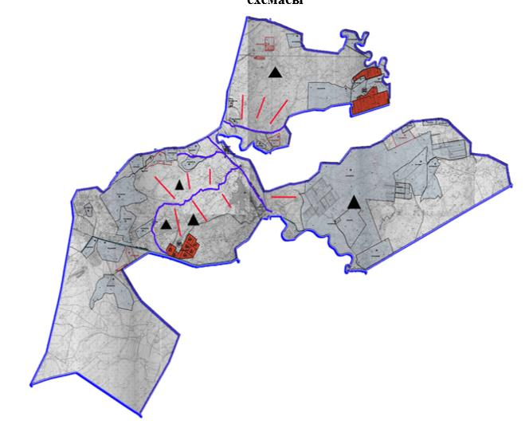

Шартты белгілері:
Су көздері
Су көздеріне қол жеткізу схемасы
- Ұңғымалар
Сырдария ауданы, Аманкелді ауылы бойынша ауыл шаруашылығы жануарларын жаюдың және айдаудың маусымдық маршруттарын белгілейтін жайылымдарды пайдалану жөніндегі күнтізбелік графигі

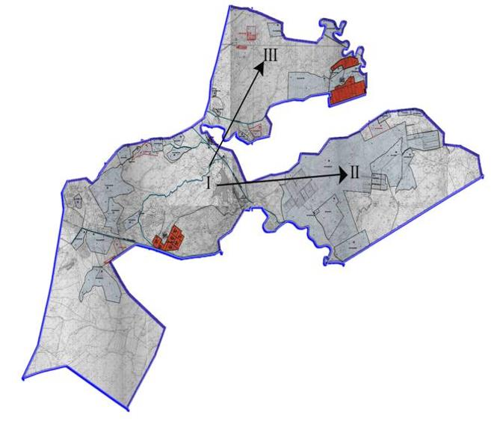

Шартты белгілері:
I – Елдімекен жерлері,
II – Сәуір – тамыз айларында мал жайылатын жайылым
III – Тамыз- қыркүйек айларында мал жайылатын жайылым
- Ауыл шаруашылығы жануарларын жаюдың және айдаудың маусымдық маршрут белгісі
Сырдария ауданы, Аманкелді ауылы бойынша жайылым айналымдарының қолайлы схемасы және жайылымдардың оның ішінде маусымдық жайылымдардың сыртқы және ішкі шекаралары мен алаңдары, жайылымдық инфрақұрылым объектілері белгіленген картасы

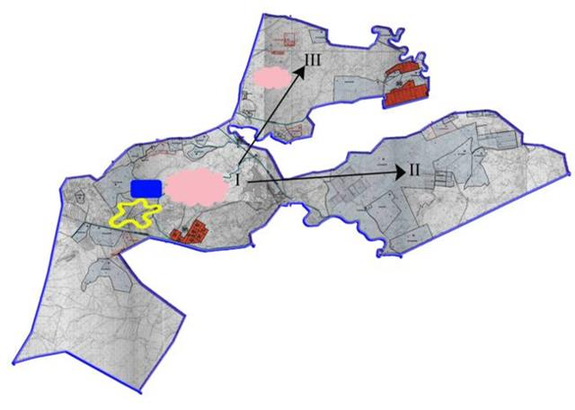

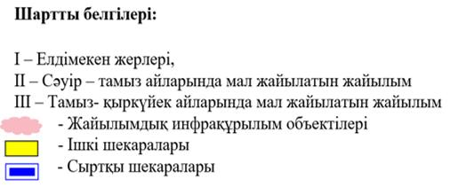

Сырдария аудандық
мәслихатының
2022 жылғы 20 желтоқсандағы
№178 шешіміне 5 –қосымша
Сырдария аудандық
мәслихатының
2022 жылғы 25 шілдедегі
№154 шешімімен бекітілген
5. А. Тоқмағанбетов ауылы
Асқар Тоқмағанбетов ауылдық округі аумағының жалпы көлемі 970776 гектар, оның ішінде егістік – 1841 гектар, жайылым жерлері - 568 648 гектар.
Санаттары бойынша жерлер келесідей бөлінеді:
ауыл шаруашылығы мақсатындағы жерлер - 9066 гектар;
елді мекендердің жерлері - 25,7 гектар.
Табиғи ауа-райының жағдайлары бойынша Асқар Тоқмағанбетов ауылдық округі күрт құбылмалы ауа-райымен құрғақ далалық аймаққа жатады, олар үшін тән қасиет: көктем-жазғы мезгілінің құрғақшылы, жазғы жоғары және қысқы төмен ауа температурасы, жыл мезгілі бойынша жеткіліксіз және тұрақсыз атмосфералық жауын-шашын және бір жыл ішінде едәуір желдің жігерлігі.
2022 жылдың 1 қаңтарына Асқар Тоқмағанбетов ауылдық округінде (халықтың жеке ауласы және жауапкершілігі шектеулі серіктестіктер, шаруа қожалықтар) мүйізді ірі қара 3759 бас, оның ішінде 2505 бас аналық мал, ұсақ мал 926 бас, 1103 бас жылқы, 101 бас түйе бар.
Асқар Тоқмағанбетов ауылдық округінде шаруа және фермерлік қожалықтарындағы мал басы: мүйізді ірі қара мал 1889 бас, ұсақ мал 237 бас, 680 бас жылқы, 54 бас түйе бар. Шаруа және фермер қожалықтарының жайылым алаңы 34255 гектарды құрайды.
Асқар Тоқмағанбетов ауылдық округі бойынша ауыл шаруашылығы малдарын қамтамасыз ету үшін 568648 гектар жайылым алқаптары бар. Елді мекен шегінде 21106 гектар жайылым бар.
Жоғарыда баяндалғанның негізінде, Қазақстан Республикасының "Жайылымдар туралы" Заңының 15-бабына сәйкес жергілікті халықтың мұқтаждығы үшін ауыл шаруашылығы жануарларының аналық (сауын) мал басын ұстау бойынша 21106 гектар көлемінде, жүктеме нормасы 11,0 гектар/бас болғанда қажеттілік 9515 гектарды құрайды.
Ауыл шаруашылығы жануарларының аналық (сауын) мал басын ұстауға жайылымдық жерлердің қалыптасқан қажеттілігі толық қамтылған.
Жергілікті халықтың басқа ауыл шаруашылығы малдарын жаю бойынша жайылымдық жерлердің қажеттілігі 28308,6 гектар, мүйізді ірі қара басына жүктеме нормасы 11,0 гектар/бас, ұсақ мал-2,2 гектар/бас, жылқы-13,0 гектар/бас, түйе - 15,4 гектар/бас.
Қажеттілік:
мүйізді ірі қара үшін - 1870 бас. * 11,0 гектар/бас.= 20570 гектар;
ұсақ мал үшін - 689 бас. * 2,2 гектар/бас . = 1515,8 гектар;
жылқы үшін - 423 бас.* 13,0 гектар/бас.= 5499 гектар;
түйе үшін - 47 бас.* 15,4 гектар/бас.= 723,8 гектар;
20570+1515,8+5499+723,8 = 28308,6 гектар.
Асқар Тоқмағанбетов ауылдық округінің жергілікті халқының ауыл шаруашылығы жануарларының мал басын ауылдық округінің шалғайдағы "Қараөзек" арнасының жиегіндегі жайылымдық жерлерге ауыстыру есебінен 7202,6 гектар жайылымдық жерлердің қалған қажеттілігін өтеу қажет.
Асқар Тоқмағанбетов ауылдық округінің аумағында 1 ветеринарлық пункт, 1 үлгілік мал қорымы қызмет істейді.
Асқар Тоқмағанбетов ауылдық округінде малды айдап өтуге арналған сервитуттар белгіленбеген.
Сырдария ауданы, Асқар Тоқмағанбетов ауылы бойынша құқықтық белгілейтін құжаттар негізінде жер санаттары, жер учаскелерінің меншік иелері және жер пайдаланушылар бөлінісінде әкімшілік – аумақтық бірлік аумағында жайылымдардың орналасу схемасы (картасы)

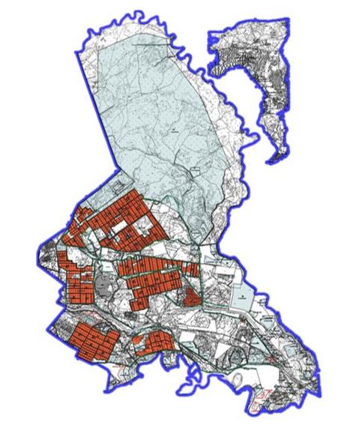

Жер санаттары:
Ауылдық округінің жалпы жер көлемі – 970 776 гектар
Елді мекен жері – 25,7 гектар
Ауыл шаруашылығы жері – 9066 гектар
оның ішінде жайылым жері – 568 648 гектар
Сырдария ауданы, Асқар Тоқмағанбетов ауылы бойынша жайылымы жоқ жеке және (немесе) заңды тұлғалардың ауыл шаруашылығы жануарларының мал басын орналастыру үшін жайылымдарды қайта бөлу және оны берілетін жайылымдарға ауыстыру схемасы және аудандық маңызы бар қала, ауыл округ маңында орналасқан жайылымдармен қамтамасыз етілмеген жеке және (немесе) заңды тұлғалардың ауыл шаруашылығы жануарларының мал басын шалғайдағы жайылымдарға орналастыру схемасы

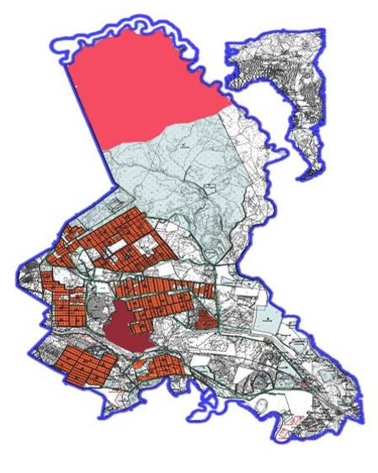

Шартты белгілері:
-Жайылымы жоқ тұлғалары малын жаю үшін берілетін ауыл маңындағы жайылым.
- Жайылымы жоқ тұлғаларға малын жаю үшін берілетін шалғайдағы жайылым.
Сырдария ауданы, Асқар Тоқмағанбетов ауылы бойынша жайылым пайдаланушылардың су тұтыну нормасына сәйкес жасалған су көздеріне (көлдерге, өзендерге, тоғандарға, апандарға, суару немесе суландыру каналдарына, құбырлы немесе шахтылы құдықтарға) қол жеткізу схемасы

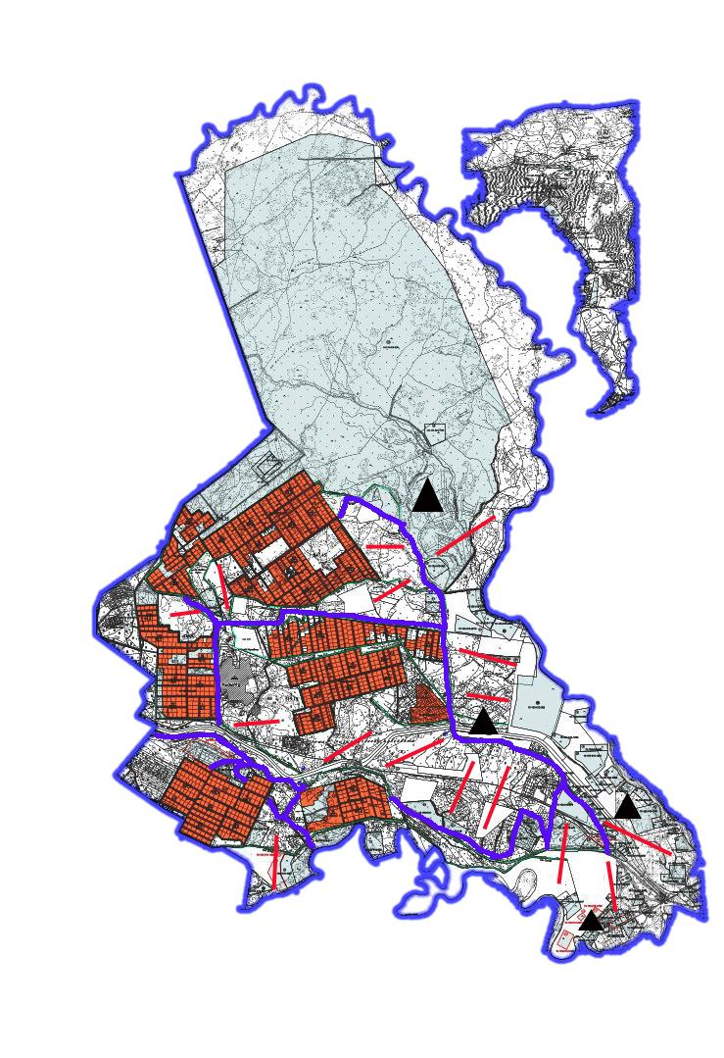

Шартты белгілері:
Су көздері
Су көздеріне қол жеткізу схемасы
- Ұңғымалар
Сырдария ауданы, Асқар Тоқмағанбетов ауылы бойынша ауыл шаруашылығы жануарларын жаюдың және айдаудың маусымдық маршруттарын белгілейтін жайылымдарды пайдалану жөніндегі күнтізбелік графигі

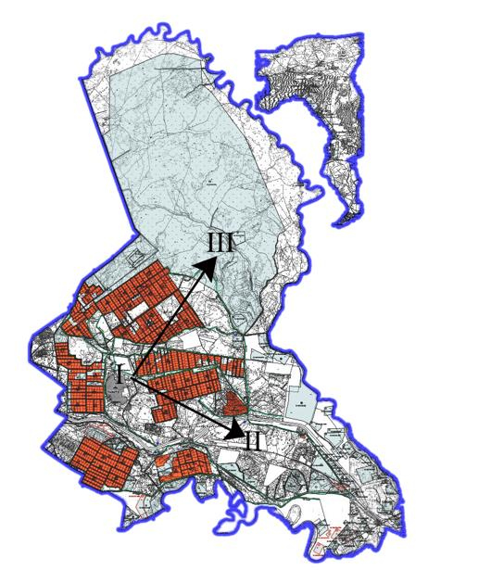

Шартты белгілері:
I – Елдімекен жерлері,
II – Сәуір – тамыз айларында мал жайылатын жайылым
III – Тамыз- қыркүйек айларында мал жайылатын жайылым
- Ауыл шаруашылығы жануарларын жаюдың және айдаудың маусымдық маршрут белгісі
Сырдария ауданы, Асқар Тоқмағанбетов ауылы бойынша жайылым айналымдарының қолайлы схемасы және жайылымдардың оның ішінде маусымдық жайылымдардың сыртқы және ішкі шекаралары мен алаңдары, жайылымдық инфрақұрылым объектілері белгіленген картасы

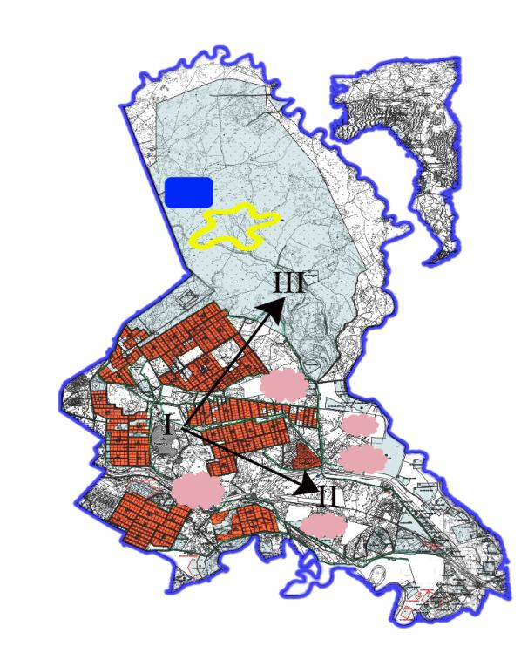

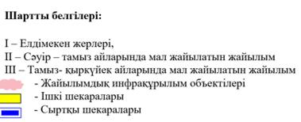

Сырдария аудандық
мәслихатының
2022 жылғы 20 желтоқсандағы
№178 шешіміне 6 –қосымша
Сырдария аудандық
мәслихатының
2022 жылғы 25 шілдедегі
№154 шешімімен бекітілген
6. Бесарық ауылы
Бесарық ауылдық округі аумағының жалпы көлемі 422258 гектар, оның ішінде егістік – 1183 гектар, жайылым жерлері – 295338 гектар.
Санаттары бойынша жерлер келесідей бөлінеді:
ауыл шаруашылығы мақсатындағы жерлер – 112528 гектар;
елді мекендердің жерлері - 231 гектар.
Табиғи ауа-райының жағдайлары бойынша Бесарық ауылдық округі күрт құбылмалы ауа-райымен құрғақ далалық аймаққа жатады, олар үшін тән қасиет: көктем-жазғы мезгілінің құрғақшылы, жазғы жоғары және қысқы төмен ауа температурасы, жыл мезгілі бойынша жеткіліксіз және тұрақсыз атмосфералық жауын-шашын және бір жыл ішінде едәуір желдің жігерлігі.
2022 жылдың 1 қаңтарына Бесарық ауылдық округінде (халықтың жеке ауласы және жауапкершілігі шектеулі серіктестіктер, шаруа қожалықтар) мүйізді ірі қара 2237 бас, оның ішінде 993 бас аналық мал, ұсақ мал 4980 бас, 1748 бас жылқы, 483 бас түйе бар.
Бесарық ауылдық округінде шаруа және фермерлік қожалықтарындағы мал басы: мүйізді ірі қара 1407 бас, ұсақ мал 3890 бас, 1223 бас жылқы, 329 бас түйе. Шаруа және фермер қожалықтарының жайылым алаңы 39298 гектарды құрайды.
Бесарық ауылдық округі бойынша ауыл шаруашылығы малдарын қамтамасыз ету үшін барлығы 295338 гектар жайылымдық жерлер бар. Елді мекен шегінде 13366 гектар жайылым бар.
Жоғарыда баяндалғанның негізінде, Қазақстан Республикасының "Жайылымдар туралы" Заңының 15-бабына сәйкес жергілікті халықтың мұқтаждығы үшін ауыл шаруашылығы жануарларының аналық (сауын) мал басын ұстау бойынша 13366 гектар көлемінде, жүктеме нормасы 11,0 гектар/бас болғанда қажеттілік 4741 гектарды құрайды.
Ауыл шаруашылығы жануарларының аналық (сауын сиыр) мал басын ұстауға жайылымдық жерлердің қалыптасқан қажеттілігі толық қамтылған.
Жергілікті халықтың басқа ауыл шаруашылығы малдарын жаю бойынша жайылымдық жерлердің қажеттілігі 20724,6 гектар, мүйізді ірі қара басына жүктеме нормасы 11,0 гектар/бас, ұсақ мал – 2,2 гектар/бас, жылқы – 13,0 гектар/бас, түйе – 15,4 гектар/бас.
Қажеттілік:
мүйізді ірі қара үшін - 830 бас. * 11,0 гектар/бас. = 9130 гектар;
ұсақ мал үшін - 1090 бас. * 2,2 гектар/бас. = 2398 гектар;
жылқы үшін - 525 бас. * 13,0 гектар/бас. = 6825 гектар;
түйе үшін - 154 бас. * 15,4 гектар/бас. = 2371,6 гектар;
9130 + 2398 + 6825 + 2371,6 = 20724,6 гектар.
Бесарық ауылдық округінің жергілікті халқының ауылшаруашылығы жануарларының мал басын ауылдық округінің шалғайдағы Жаңадария арнасының жиегіндегі жайылымдық жерлерге ауыстыру есебінен 7358,6 гектар жайылымдық жерлердің қалған қажеттілігін өтеу қажет.
Бесарық ауылдық округінің аумағында 1 ветеринарлық пункт, 1 үлгілік мал қорымы қызмет істейді.
Бесарық ауылдық округінің аумағында 1 ветеринарлық пункт, 1 үлгілік мал қорымы қызмет істейді.
Бесарық ауылдық округінде малды айдап өтуге арналған сервитуттар белгіленбеген.
Сырдария ауданы, Бесарық ауылы бойынша құқықтық белгілейтін құжаттар негізінде жер санаттары, жер учаскелерінің меншік иелері және жер пайдаланушылар бөлінісінде әкімшілік – аумақтық бірлік аумағында жайылымдардың орналасу схемасы (картасы)
Жер санаттары:
Ауылдық округінің жалпы жер көлемі – 422 258 гектар
Елді мекен жері – 231 гектар
Ауыл шаруашылығы жері – 112 528 гектар
оның ішінде жайылым жері – 295 338 гектар
Сырдария ауданы, Бесарық ауылы бойынша жайылымы жоқ жеке және (немесе) заңды тұлғалардың ауыл шаруашылығы жануарларының мал басын орналастыру үшін жайылымдарды қайта бөлу және оны берілетін жайылымдарға ауыстыру схемасы және аудандық маңызы бар қала, ауыл округ маңында орналасқан жайылымдармен қамтамасыз етілмеген жеке және (немесе) заңды тұлғалардың ауыл шаруашылығы жануарларының мал басын шалғайдағы жайылымдарға орналастыру схемасы

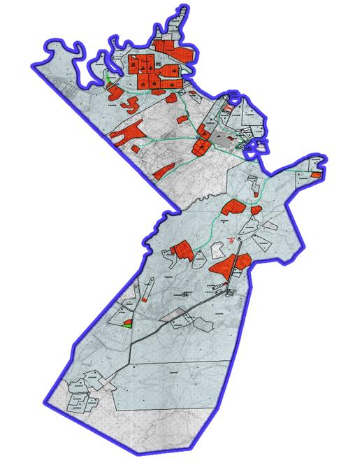

Шартты белгілері:
-Жайылымы жоқ тұлғалары малын жаю үшін берілетін ауыл маңындағы жайылым
- Жайылымы жоқ тұлғаларға малын жаю үшін берілетін шалғайдағы жайылым.
Сырдария ауданы, Бесарық ауылы бойынша жайылым пайдаланушылардың су тұтыну нормасына сәйкес жасалған су көздеріне (көлдерге, өзендерге, тоғандарға, апандарға, суару немесе суландыру каналдарына, құбырлы немесе шахтылы құдықтарға) қол жеткізу схемасы

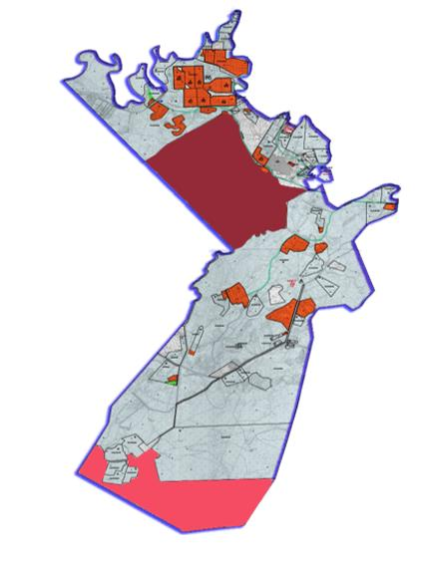

Шартты белгілері:
-Су көздері
- Су көздеріне қол жеткізу схемасы
- Ұңғымалар
Сырдария ауданы, Бесарық ауылы бойынша ауыл шаруашылығы жануарларын жаюдың және айдаудың маусымдық маршруттарын белгілейтін жайылымдарды пайдалану жөніндегі күнтізбелік графигі

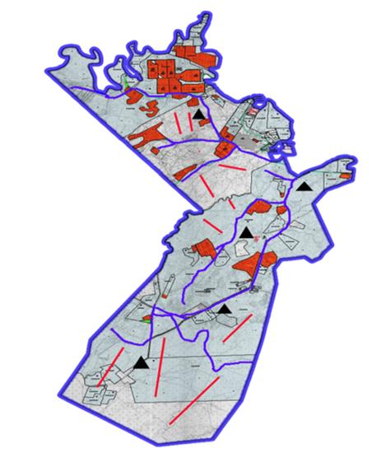

Шартты белгілері:
I – Елдімекен жерлері,
II – Сәуір – тамыз айларында мал жайылатын жайылым
III – Тамыз- қыркүйек айларында мал жайылатын жайылым
- Ауыл шаруашылығы жануарларын жаюдың және айдаудың маусымдық маршрут белгісі
Сырдария ауданы, Бесарық ауылы бойынша жайылым айналымдарының қолайлы схемасы және жайылымдардың оның ішінде маусымдық жайылымдардың сыртқы және ішкі шекаралары мен алаңдары, жайылымдық инфрақұрылым объектілері белгіленген картасы

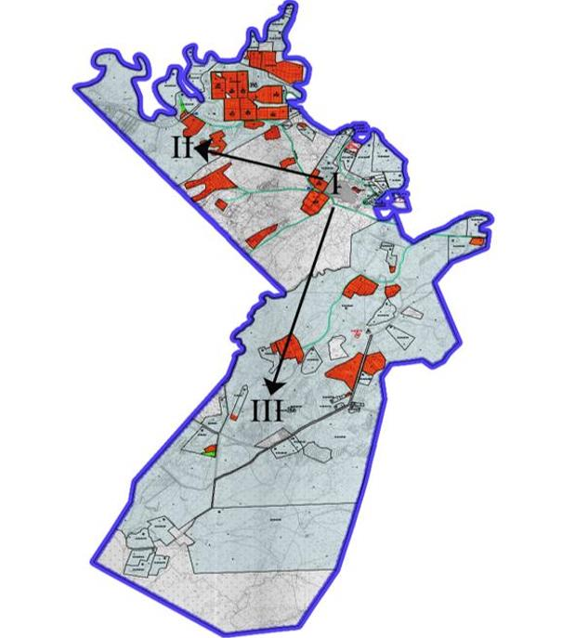

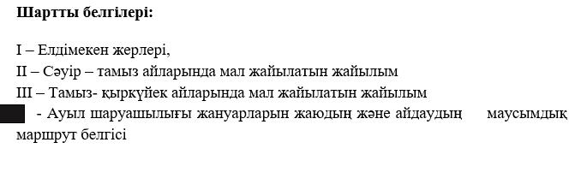

Сырдария аудандық
мәслихатының
2022 жылғы 20 желтоқсандағы
№178 шешіміне 7 –қосымша
Сырдария аудандық
мәслихатының
2022 жылғы 25 шілдедегі
№154 шешімімен бекітілген
7. Жетікөл ауылы
Жетікөл ауылдық округі аумағының жалпы көлемі 17177гектар, оның ішінде егістік - 15 гектар, жайылым жерлері - 9514 гектар.
Санаттары бойынша жерлер келесідей бөлінеді:
ауыл шаруашылығы мақсатындағы жерлер - 9529 гектар;
елді мекендердің жерлері - 112 гектар.
Табиғи ауа-райының жағдайлары бойынша Жетікөл ауылдық округі күрт құбылмалы ауа-райымен құрғақ далалық аймаққа жатады, олар үшін тән қасиет: көктем-жазғы мезгілінің құрғақшылы, жазғы жоғары және қысқы төмен ауа температурасы, жыл мезгілі бойынша жеткіліксіз және тұрақсыз атмосфералық жауын-шашын және бір жыл ішінде едәуір желдің жігерлігі.
2022 жылдың 1 қаңтарына Жетікөл ауылдық округінде (халықтың жеке ауласы және жауапкершілігі шектеулі серіктестіктер, шаруа қожалықтар) мүйізді ірі қара 1193 бас, оның ішінде 697 бас аналық мал, ұсақ мал 1285 бас, 384 бас жылқы бар.
Жетікөл ауылдық округінде шаруа және фермерлік қожалықтарындағы мал басы: мүйізді ірі қара 763 бас, ұсақ мал 692 бас, 215 бас жылқы. Шаруа және фермер қожалықтарының жайылым алаңы 8146 гектарды құрайды.
Жетікөл ауылдық округі бойынша ауыл шаруашылығы малдарын қамтамасыз ету үшін барлығы 9514 гектар жайылымдық жерлер бар. Елді мекен шегінде 2346 гектар жайылым бар.
Жоғарыда баяндалғанның негізінде, Қазақстан Республикасының "Жайылымдар туралы" Заңының 15 бабына сәйкес жергілікті халықтың мұқтаждығы үшін ауылшаруашылығы жануарларының аналық (сауын) мал басын ұстау бойынша 2346 гектар көлемінде, жүктеме нормасы 11,0 гектар/бас болғанда қажеттілік 4653 гектарды құрайды.
Сауын сиырларға арналған жайылымдық жерлердің жетіспейтін 2307 гектары Аманкелді ауылдық округі аумағының жайылымдарына ауыстыру есебінен қамтамасыз етіледі.
Жергілікті халықтың басқа ауыл шаруашылығы малдарын жаю бойынша жайылымдық жерлердің қажеттілігі 12004 гектар, мүйізді ірі қара басына жүктеме нормасы 11,0 гектар/бас, ұсақ мал – 2,2 гектар/бас, жылқы – 13,0 гектар/бас, түйе – 15,4 гектар/бас.
Қажеттілік:
мүйізді ірі қара үшін - 763 бас. * 11,0 гектар/бас. = 8393 гектар;
ұсақ мал үшін - 560 бас. * 2,2 гектар/бас. = 1522,4 гектар;
жылқы үшін - 215 бас. * 13,0 гектар/бас. = 2795 гектар.
8393 + 1232 + 2379 = 12004 гектар.
Жетікөл ауылдық округінің жергілікті халқының ауылшаруашылығы жануарларының мал басын Аманкелді ауылдық округінің шалғайдағы жайылымдық жерлерге ауыстыру есебінен 9658 гектар жайылымдық жерлердің қалған қажеттілігін өтеу қажет.
Жетікөл ауылдық округінің аумағында 1 ветеринарлық пункт, 1 үлгілік мал қорымы қызмет істейді.
Жетікөл ауылдық округінде малды айдап өтуге арналған сервитуттар белгіленбеген.
Сырдария ауданы, Жетікөл ауылы бойынша құқықтық белгілейтін құжаттар негізінде жер санаттары, жер учаскелерінің меншік иелері және жер пайдаланушылар бөлінісінде әкімшілік – аумақтық бірлік аумағында жайылымдардың орналасу схемасы (картасы)

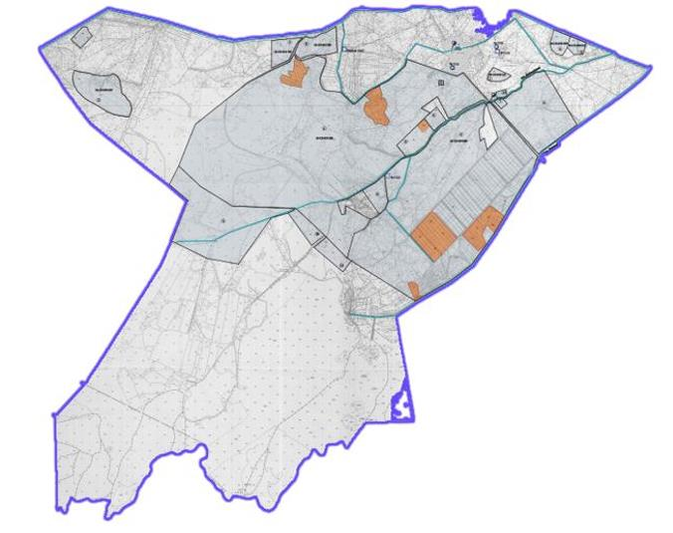

Жер санаттары:
Ауылдық округінің жалпы жер көлемі – 17177 гектар
Елді мекен жері – 112 гектар
Ауыл шаруашылығы жері – 9529 гектар
оның ішінде жайылым жері – 9514 гектар
Сырдария ауданы, Жетікөл ауылы бойынша жайылымы жоқ жеке және (немесе) заңды тұлғалардың ауыл шаруашылығы жануарларының мал басын орналастыру үшін жайылымдарды қайта бөлу және оны берілетін жайылымдарға ауыстыру схемасы және аудандық маңызы бар қала, ауыл округ маңында орналасқан жайылымдармен қамтамасыз етілмеген жеке және (немесе) заңды тұлғалардың ауыл шаруашылығы жануарларының мал басын шалғайдағы жайылымдарға орналастыру схемасы

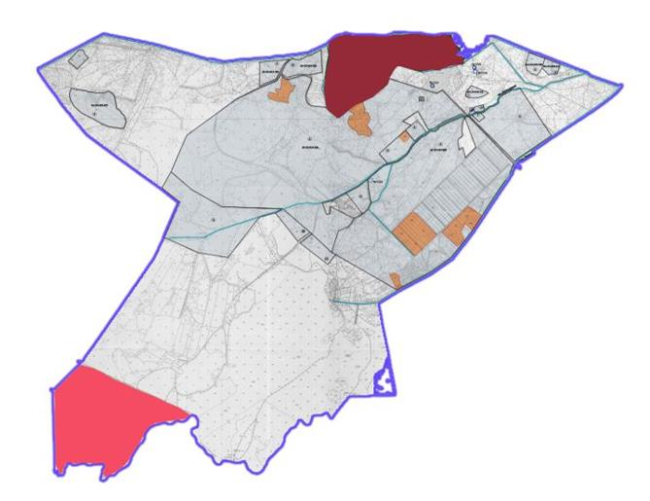

Шартты белгілері:
-Жайылымы жоқ тұлғалары малын жаю үшін берілетін ауыл маңындағы жайылым.
- Жайылымы жоқ тұлғаларға малын жаю үшін берілетін шалғайдағы жайылым.
Сырдария ауданы, Жетікөл ауылы бойынша жайылым пайдаланушылардың су тұтыну нормасына сәйкес жасалған су көздеріне (көлдерге, өзендерге, тоғандарға, апандарға, суару немесе суландыру каналдарына, құбырлы немесе шахтылы құдықтарға) қол жеткізу схемасы

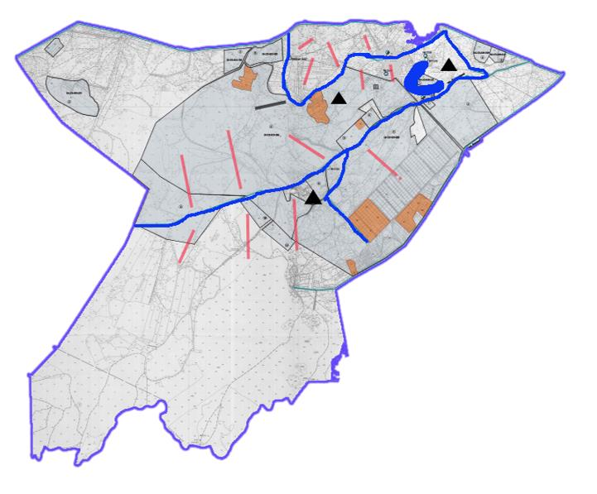

Шартты белгілері:
Су көздері
Су көздеріне қол жеткізу схемасы
- Ұңғымалар
Сырдария ауданы, Жетікөл ауылы бойынша ауыл шаруашылығы жануарларын жаюдың және айдаудың маусымдық маршруттарын белгілейтін жайылымдарды пайдалану жөніндегі күнтізбелік графигі

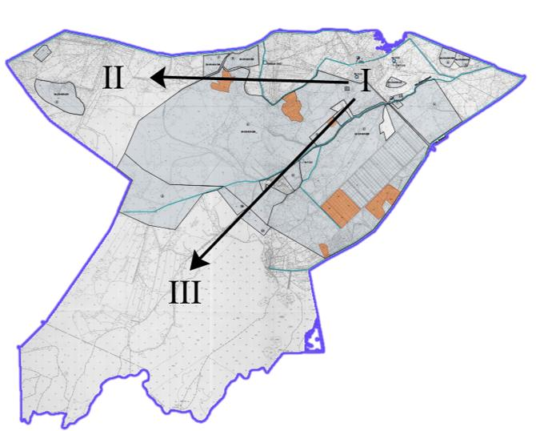

Шартты белгілері:
I – Елдімекен жерлері,
II – Сәуір – тамыз айларында мал жайылатын жайылым
III – Тамыз- қыркүйек айларында мал жайылатын жайылым
- Ауыл шаруашылығы жануарларын жаюдың және айдаудың маусымдық маршрут белгісі
Сырдария ауданы, Жетікөл ауылы бойынша жайылым айналымдарының қолайлы схемасы және жайылымдардың оның ішінде маусымдық жайылымдардың сыртқы және ішкі шекаралары мен алаңдары, жайылымдық инфрақұрылым объектілері белгіленген картасы

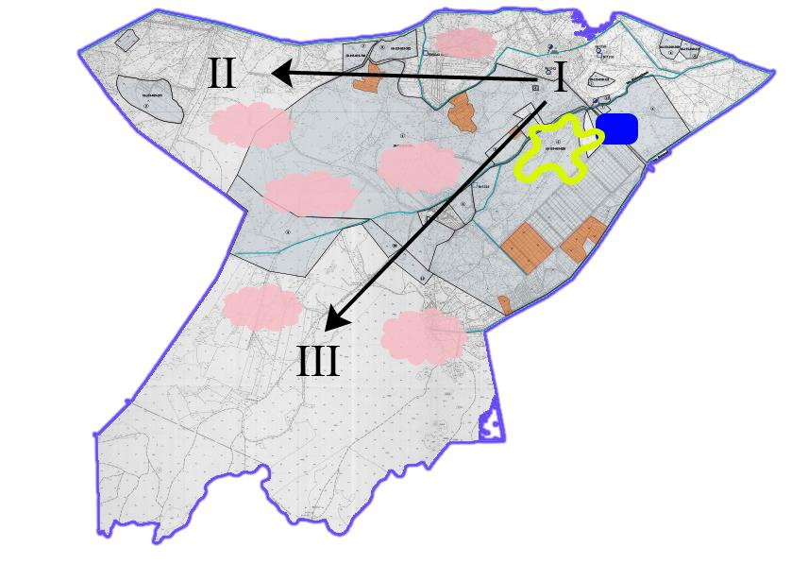

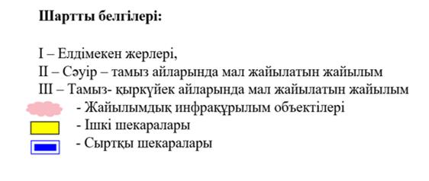

Сырдария аудандық
мәслихатының
2022 жылғы 20 желтоқсандағы
№178 шешіміне 8 –қосымша
Сырдария аудандық
мәслихатының
2022 жылғы 25 шілдедегі
№154 шешімімен бекітілген
8. Іңкәрдария ауылы
Іңкәрдария ауылдық округі аумағының жалпы көлемі 448381 гектар, оның ішінде егістік - 8739 гектар, жайылым жерлері –439587 гектар.
Санаттары бойынша жерлер келесідей бөлінеді:
ауыл шаруашылығы мақсатындағы жерлер - 22584 гектар;
елді мекендердің жерлері - 57 гектар.
Табиғи ауа-райының жағдайлары бойынша Іңкәрдария ауылдық округі күрт құбылмалы ауа-райымен құрғақ далалық аймаққа жатады, олар үшін тән қасиет: көктем-жазғы мезгілінің құрғақшылы, жазғы жоғары және қысқы төмен ауа температурасы, жыл мезгілі бойынша жеткіліксіз және тұрақсыз атмосфералық жауын-шашын және бір жыл ішінде едәуір желдің жігерлігі.
2022 жылдың 1 қаңтарына Іңкәрдария ауылдық округінде (халықтың жеке ауласы және жауапкершілігі шектеулі серіктестіктер, шаруа қожалықтар) мүйізді ірі қара 1350 бас, оның ішінде 834 бас аналық мал, 808 бас ұсақ мал, 828 бас жылқы, 188 бас түйе бар.
Іңкәрдария ауылдық округінде шаруа және фермерлік қожалықтарындағы мал басы: мүйізді ірі қара 582 бас, ұсақ мал 166 бас, 445 бас жылқы, 16 бас түйе. Шаруа және фермер қожалықтарының жайылым алаңы 10277 гектарды құрайды.
Іңкәрдария ауылдық округі бойынша ауылшаруашылығы малдарын қамтамасыз ету үшін барлығы 439587 гектар жайылымдық жерлер бар. Елді мекен шегінде 13845 гектар жайылым бар.
Жоғарыда баяндалғанның негізінде, Қазақстан Республикасының "Жайылымдар туралы" Заңының 15 бабына сәйкес жергілікті халықтың мұқтаждығы үшін ауылшаруашылығы жануарларының аналық (сауын) мал басын ұстау бойынша 13845 гектар көлемінде, жүктеме нормасы 11,0 гектар/бас болғанда қажеттілік 5214гектарқұрайды.
Ауыл шаруашылығы жануарларының аналық (сауын сиыр) мал басын ұстауға жайылымдық жерлердің қалыптасқан қажеттілігі толық қамтылған.
Жергілікті халықтың басқа ауыл шаруашылығы малдарын жаю бойынша жайылымдық жерлердің қажеттілігі 17488,2 гектар, мүйізді ірі қара басына жүктеме нормасы 11,0 гектар/бас, ұсақ мал – 2,2 гектар/бас, жылқы – 13,0 гектар/бас, түйе - 15,4 гектар/бас.
Қажеттілік:
мүйізді ірі қара үшін - 768 бас. * 11,0 гектар/бас. = 8448 гектар;
ұсақ мал үшін - 642 бас. * 2,2 гектар/бас. = 1412,4 гектар;
жылқы үшін - 383 бас. * 13,0 га / бас. = 4979 гектар;
түйе үшін - 172 бас. * 15,4 га / бас. = 2648,8 гектар;
8448 + 1412,4 + 4979 + 2648,8 = 17488,2 гектар.
Іңкәрдария ауылдық округінің жергілікті халқының ауылшаруашылығы жануарларының мал басын ауылдық округінің шалғайдағы Ақтам арнасының жиегіндегі жайылымдық жерлерге ауыстыру есебінен 3643,2 гектар жайылымдық жерлердің қалған қажеттілігін өтеу қажет.
Іңкәрдария ауылдық округінің аумағында 1 ветеринарлық пункт, 1 үлгілік мал қорымы қызмет істейді.
Іңкәрдария ауылдық округінде малды айдап өтуге арналған сервитуттар белгіленбеген.
Сырдария ауданы, Іңкәрдария ауылы бойынша құқықтық белгілейтін құжаттар негізінде жер санаттары, жер учаскелерінің меншік иелері және жер пайдаланушылар бөлінісінде әкімшілік – аумақтық бірлік аумағында жайылымдардың орналасу схемасы (картасы)

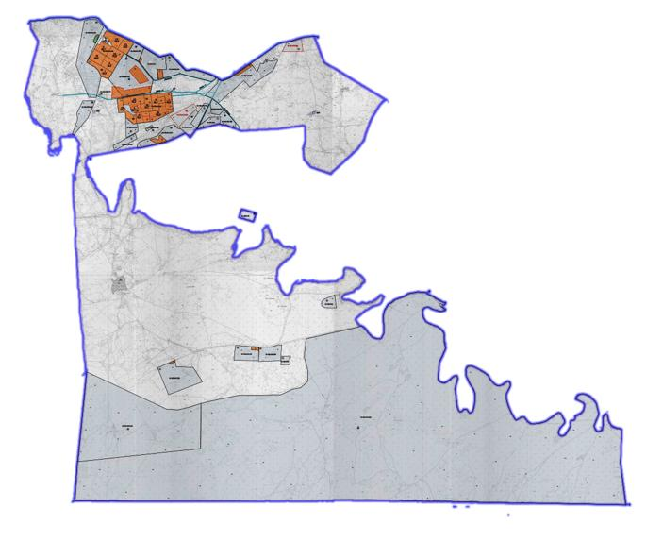

Жер санаттары:
Ауылдық округінің жалпы жер көлемі – 448 381 гектар
Елді мекен жері – 57 гектар
Ауыл шаруашылығы жері –22 584 гектар
оның ішінде жайылым жері – 439 587 гектар
Сырдария ауданы, Іңкәрдария ауылы бойынша жайылымы жоқ жеке және (немесе) заңды тұлғалардың ауыл шаруашылығы жануарларының мал басын орналастыру үшін жайылымдарды қайта бөлу және оны берілетін жайылымдарға ауыстыру схемасы және аудандық маңызы бар қала, ауыл округ маңында орналасқан жайылымдармен қамтамасыз етілмеген жеке және (немесе) заңды тұлғалардың ауыл шаруашылығы жануарларының мал басын шалғайдағы жайылымдарға орналастыру схемасы

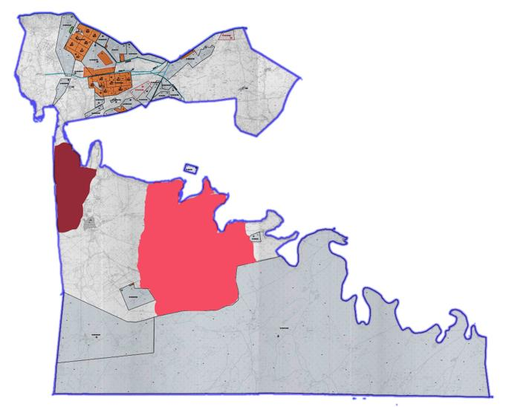

Шартты белгілері:
-Жайылымы жоқ тұлғалары малын жаю үшін берілетін ауыл маңындағы жайылым
- Жайылымы жоқ тұлғаларға малын жаю үшін берілетін шалғайдағы жайылым
Сырдария ауданы, Іңкәрдария ауылы бойынша жайылым пайдаланушылардың су тұтыну нормасына сәйкес жасалған су көздеріне (көлдерге, өзендерге, тоғандарға, апандарға, суару немесе суландыру каналдарына, құбырлы немесе шахтылы құдықтарға) қол жеткізу схемасы

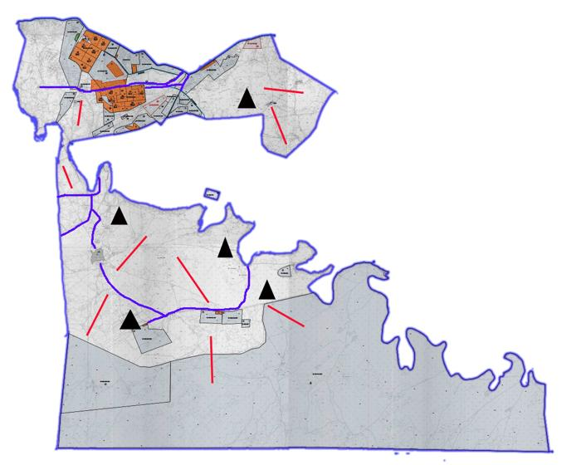

Шартты белгілері:
Су көздері
Су көздеріне қол жеткізу схемасы
- Ұңғымалар
Сырдария ауданы, Іңкәрдария ауылы бойынша ауыл шаруашылығы жануарларын жаюдың және айдаудың маусымдық маршруттарын белгілейтін жайылымдарды пайдалану жөніндегі күнтізбелік графигі

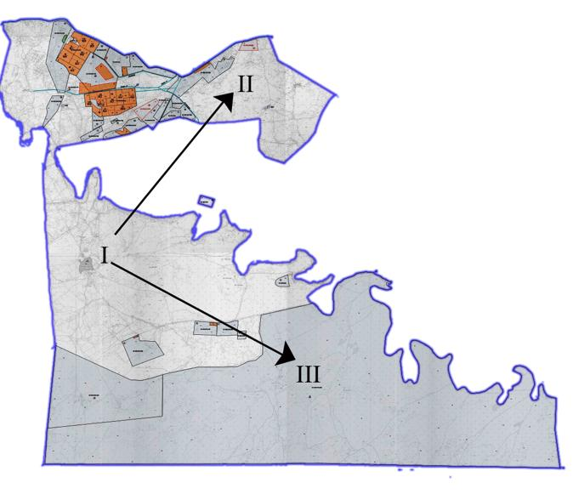

Шартты белгілері:
I – Елдімекен жерлері,
II – Сәуір – тамыз айларында мал жайылатын жайылым
III – Тамыз- қыркүйек айларында мал жайылатын жайылым
- Ауыл шаруашылығы жануарларын жаюдың және айдаудың маусымдық маршрут белгісі
Сырдария ауданы, Іңкәрдария ауылы бойынша жайылым айналымдарының қолайлы схемасы және жайылымдардың оның ішінде маусымдық жайылымдардың сыртқы және ішкі шекаралары мен алаңдары, жайылымдық инфрақұрылым объектілері белгіленген картасы

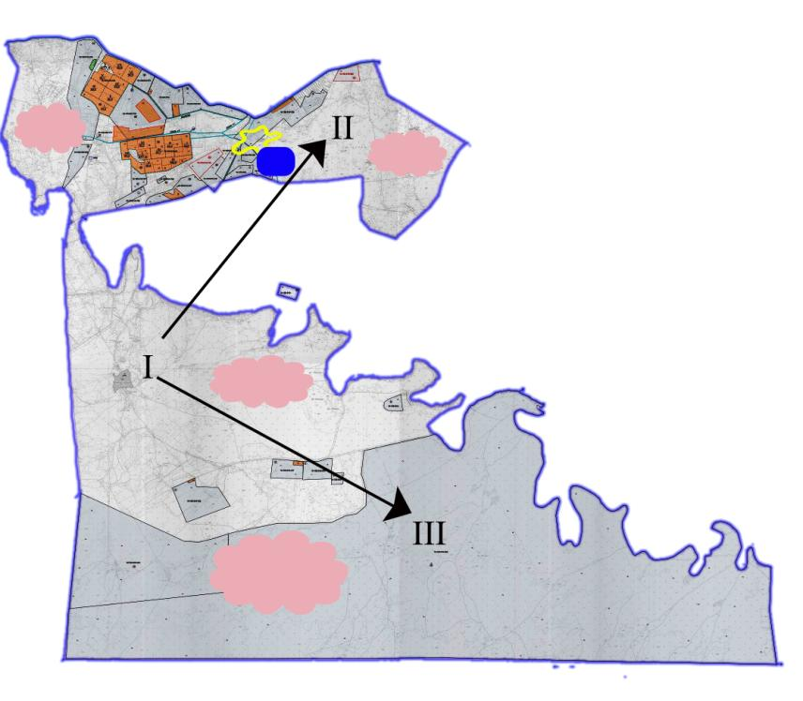

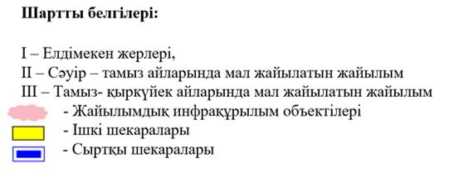

Сырдария аудандық
мәслихатының
2022 жылғы 20 желтоқсандағы
№178 шешіміне 9 –қосымша
Сырдария аудандық
мәслихатының
2022 жылғы 25 шілдедегі
№154 шешімімен бекітілген
9. Қалжан ахун ауылы
Қалжан ахун ауылдық округі аумағының жалпы көлемі 14161 гектар, оның ішінде егістік - 1200 гектар, жайылым жерлері - 9933 гектар.
Санаттары бойынша жерлер келесідей бөлінеді:
ауыл шаруашылығы мақсатындағы жерлер - 11133 гектар;
елді мекендердің жерлері - 105 гектар;
қордағы жерлер - 2923 гектар.
Табиғи ауа-райының жағдайлары бойынша Қалжан ахун ауылдық округі күрт құбылмалы ауа-райымен құрғақ далалық аймаққа жатады, олар үшін тән қасиет: көктем-жазғы мезгілінің құрғақшылы, жазғы жоғары және қысқы төмен ауа температурасы, жыл мезгілі бойынша жеткіліксіз және тұрақсыз атмосфералық жауын-шашын және бір жыл ішінде едәуір желдің жігерлігі.
2022 жылдың 1 қаңтарына Қалжан ахун ауылдық округінде (халықтың жеке ауласы және жауапкершілігі шектеулі серіктестіктер, шаруа қожалықтар) мүйізді ірі қара 810 бас, оның ішінде 251 бас аналық мал, ұсақ мал 799 бас, 506 бас жылқы бар.
Қалжан ахун ауылдық округінде шаруа және фермерлік қожалықтарындағы мал басы: мүйізді ірі қара 48 бас, ұсақ мал 19 бас, 98 бас жылқы. Шаруа және фермер қожалықтарының жайылым алаңы 6893 гектарды құрайды.
Қалжан ахун ауылдық округі бойынша ауылшаруашылығы малдарын қамтамасыз ету үшін барлығы 9933 гектар жайылымдық жерлер бар. Елді мекен шегінде 3040 гектар жайылым бар.
Жоғарыда баяндалғанның негізінде, Қазақстан Республикасының "Жайылымдар туралы" Заңының 15 бабына сәйкес жергілікті халықтың мұқтаждығы үшін ауылшаруашылығы жануарларының аналық (сауын) мал басын ұстау бойынша 3040 гектар көлемінде, жүктеме нормасы 11,0 гектар/бас болғанда қажеттілік 2761 гектардықұрайды.
Ауыл шаруашылығы жануарларының аналық (сауын сиыр) мал басын ұстауға жайылымдық жерлердің қалыптасқан қажеттілігі толық қамтылған.
Жергілікті халықтың басқа ауылшаруашылығы малдарын жаю бойынша жайылымдық жерлердің қажеттілігі 15402 гектар, мүйізді ірі қара мал басына жүктеме нормасы 11,0 гектар/бас, ұсақ мал – 2,2 гектар/бас, жылқы –13,0 гектар/бас.
Қажеттілік:
мүйізді ірі қара үшін - 762 бас. * 11,0 гектар/бас.= 8382 гектар;
ұсақ мал үшін - 780 бас. * 2,2 гектар/бас.= 1716 гектар;
жылқы үшін - 408 бас. * 13,0 гектар / бас.= 5304 гектар;
8382 + 1716 + 5304 = 15402 гектар.
Қалжан ахун ауылдық округінің жергілікті халқының ауылшаруашылығы жануарларының мал басын Сәкен Сейфуллин ауылдық округінің шалғайдағы жайылымдық жерлерге ауыстыру есебінен 12362 гектар жайылымдық жерлердің қалған қажеттілігін өтеу қажет.
Қалжан ахун ауылдық округінің аумағында 1 ветеринарлық пункт, 1 үлгілік мал қорымы қызмет істейді.
Қалжан ахун ауылдық округінде малды айдап өтуге арналған сервитуттар белгіленбеген.
Сырдария ауданы, Қалжан ахун ауылы бойынша құқықтық белгілейтін құжаттар негізінде жер санаттары, жер учаскелерінің меншік иелері және жер пайдаланушылар бөлінісінде әкімшілік – аумақтық бірлік аумағында жайылымдардың орналасу схемасы (картасы)

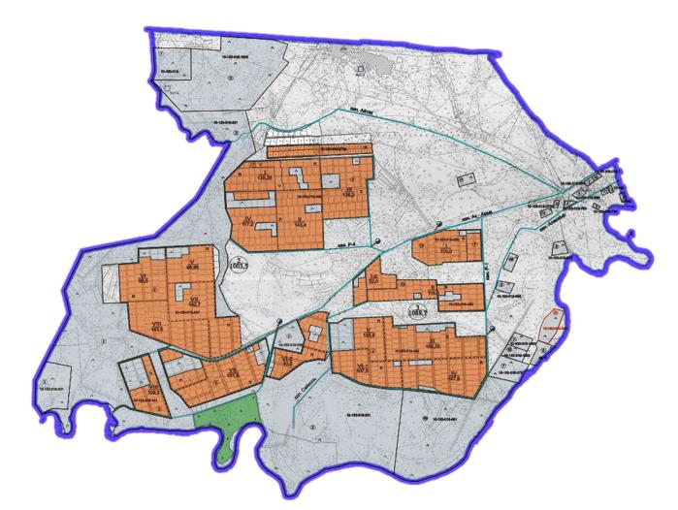

Жер санаттары:
Ауылдық округінің жалпы жер көлемі – 14 161 гектар
Елді мекен жері – 105 гектар
Ауыл шаруашылығы жері – 11 133 гектар
оның ішінде жайылым жері – 9933 гектар
Сырдария ауданы, Қалжан ахун ауылы бойынша жайылымы жоқ жеке және (немесе) заңды тұлғалардың ауыл шаруашылығы жануарларының мал басын орналастыру үшін жайылымдарды қайта бөлу және оны берілетін жайылымдарға ауыстыру схемасы және аудандық маңызы бар қала, ауыл округ маңында орналасқан жайылымдармен қамтамасыз етілмеген жеке және (немесе) заңды тұлғалардың ауыл шаруашылығы жануарларының мал басын шалғайдағы жайылымдарға орналастыру схемасы

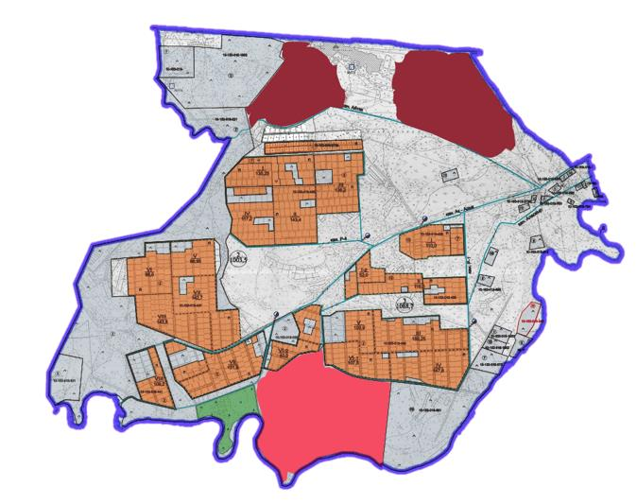

Шартты белгілері:
-Жайылымы жоқ тұлғалары малын жаю үшін берілетін ауыл маңындағы жайылым.
- Жайылымы жоқ тұлғаларға малын жаю үшін берілетін шалғайдағы жайылым.
Сырдария ауданы, Қалжан ахун ауылы бойынша жайылым пайдаланушылардың су тұтыну нормасына сәйкес жасалған су көздеріне (көлдерге, өзендерге, тоғандарға, апандарға, суару немесе суландыру каналдарына, құбырлы немесе шахтылы құдықтарға) қол жеткізу схемасы

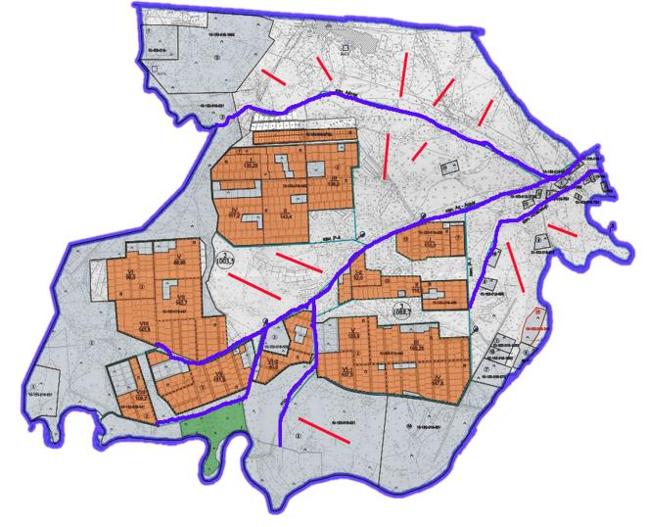

Шартты белгілері:
Су көздері
Су көздеріне қол жеткізу схемасы
- Ұңғымалар
Сырдария ауданы, Қалжан ахун ауылы бойынша ауыл шаруашылығы жануарларын жаюдың және айдаудың маусымдық маршруттарын белгілейтін жайылымдарды пайдалану жөніндегі күнтізбелік графигі

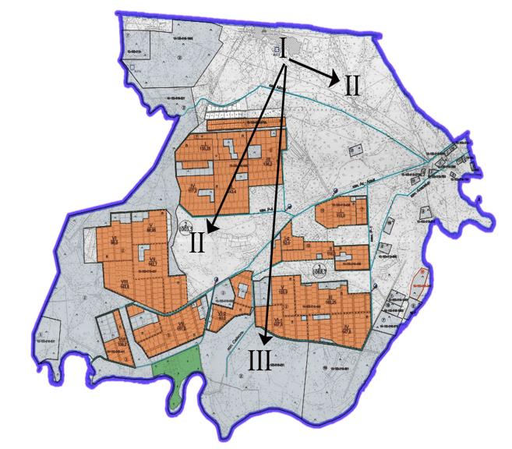

Шартты белгілері:
I – Елдімекен жерлері,
II – Сәуір – тамыз айларында мал жайылатын жайылым
III – Тамыз- қыркүйек айларында мал жайылатын жайылым
- Ауыл шаруашылығы жануарларын жаюдың және айдаудың маусымдық маршрут белгісі
Сырдария ауданы, Қалжан ахун ауылы бойынша жайылым айналымдарының қолайлы схемасы және жайылымдардың оның ішінде маусымдық жайылымдардың сыртқы және ішкі шекаралары мен алаңдары, жайылымдық инфрақұрылым объектілері белгіленген картасы

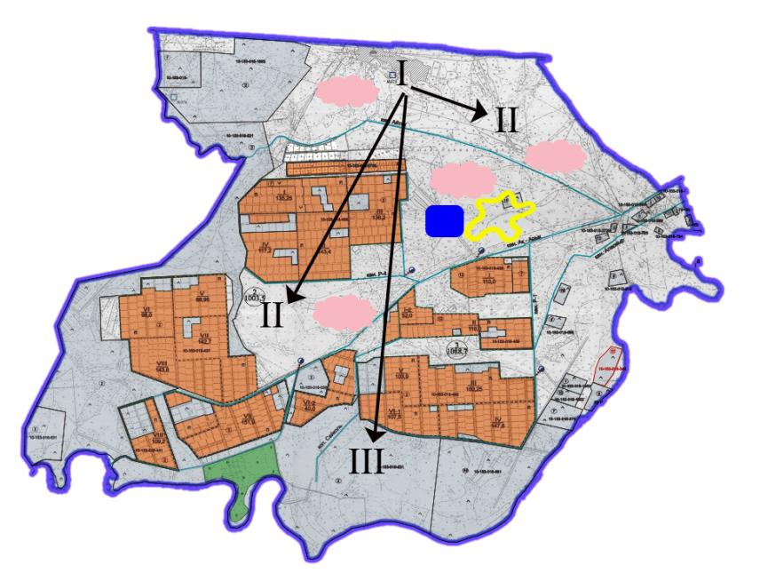

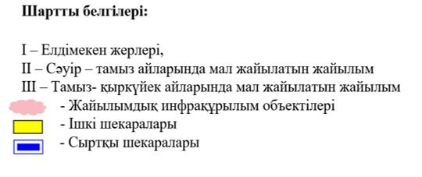

Сырдария аудандық
мәслихатының
2022 жылғы 20 желтоқсандағы
№178 шешіміне 10 –қосымша
Сырдария аудандық
мәслихатының
2022 жылғы 25 шілдедегі
№154 шешімімен бекітілген
10. Қоғалыкөл ауылы
Қоғалыкөл ауылдық округі аумағының жалпы көлемі 33452 гектар, оның ішінде егістік – 2382 гектар, жайылым жерлері – 18852 гектар.
Санаттары бойынша жерлер келесідей бөлінеді:
ауыл шаруашылығы мақсатындағы жерлер – 21234 гектар;
елді мекендердің жерлері - 226 гектар.
Табиғи ауа-райының жағдайлары бойынша Қоғалыкөл ауылдық округі күрт құбылмалы ауа-райымен құрғақ далалық аймаққа жатады, олар үшін тән қасиет: көктем-жазғы мезгілінің құрғақшылы, жазғы жоғары және қысқы төмен ауа температурасы, жыл мезгілі бойынша жеткіліксіз және тұрақсыз атмосфералық жауын-шашын және бір жыл ішінде едәуір желдің жігерлігі.
2022 жылдың 1 қаңтарына Қоғалыкөл ауылдық округінде (халықтың жеке ауласы және жауапкершілігі шектеулі серіктестіктер, шаруа қожалықтар) мүйізді ірі қара 3682 бас, оның ішінде 2784 бас аналық мал, ұсақ мал 3709 бас, 2377 бас жылқы, 258 бас түйе бар.
Қоғалыкөл ауылдық округінде шаруа және фермерлік қожалықтарындағы мал басы: мүйізді ірі қара 2447 бас, ұсақ мал 2234 бас, 1097 бас жылқы, 110 бас түйе. Шаруа және фермер қожалықтарының жайылым алаңы 8176 гектарды құрайды.
Қоғалыкөл ауылдық округі бойынша ауыл шаруашылығы малдарын қамтамасыз ету үшін барлығы 18852 гектар жайылымдық жерлер бар. Елді мекен шегінде 10676 гектар жайылым бар.
Жоғарыда баяндалғанның негізінде, Қазақстан Республикасының "Жайылымдар туралы" Заңының 15 бабына сәйкес жергілікті халықтың мұқтаждығы үшін ауыл шаруашылығы жануарларының аналық (сауын) мал басын ұстау бойынша 10676 гектар көлемінде, жүктеме нормасы 11,0 гектар/бас болғанда қажеттілік 8954 гектарды құрайды.
Ауыл шаруашылығы жануарларының аналық (сауын сиыр) мал басын ұстауға жайылымдық жерлердің қалыптасқан қажеттілігі толық қамтылған.
Жергілікті халықтың басқа ауылшаруашылығы малдарын жаю бойынша жайылымдық жерлердің қажеттілігі 35749,2 гектар, мүйізді ірі қара басына жүктеме нормасы 11,0 гектар/бас, ұсақ мал – 2,2 гектар/бас, жылқы –13,0 гектар/бас, түйе - 15,4 гектар/бас.
Қажеттілік:
мүйізді ірі қара үшін - 1235 бас. * 11,0 гектар/бас.= 13585 гектар;
ұсақ мал үшін - 1475 бас. * 2,2 гектар/бас.= 3245 гектар;
жылқы үшін - 1280 бас. * 13,0 гектар/бас.=16640 гектар;
түйе үшін- 148 бас. * 15,4 гектар/бас.=2279,2 гектар;
13585 + 3245 + 16640 + 2279,2 = 35749,2 гектар.
Қоғалыкөл ауылдық округінің жергілікті халқының ауылшаруашылығы жануарларының мал басын Бесарық ауылдық округінің шалғайдағы жайылымдық жерлерге ауыстыру есебінен 16897,2 гектар жайылымдық жерлердің қалған қажеттілігін өтеу қажет.
Қоғалыкөл ауылдық округінің аумағында 1 ветеринарлық пункт, 1 үлгілік мал қорымы қызмет істейді.
Қоғалыкөл ауылдық округінде малды айдап өтуге арналған сервитуттар белгіленбеген.
Сырдария ауданы, Қоғалыкөл ауылы бойынша құқықтық белгілейтін құжаттар негізінде жер санаттары, жер учаскелерінің меншік иелері және жер пайдаланушылар бөлінісінде әкімшілік – аумақтық бірлік аумағында жайылымдардың орналасу схемасы (картасы)

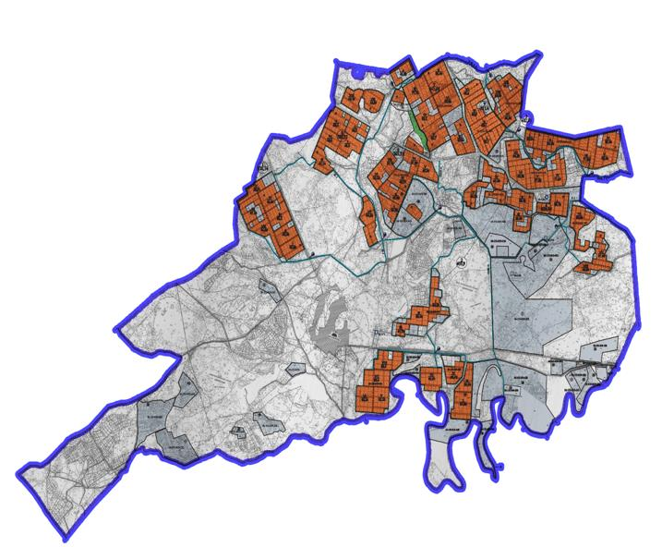

Жер санаттары:
Ауылдық округінің жалпы жер көлемі – 33 452 гектар
Елді мекен жері – 226 гектар
Ауыл шаруашылығы жері – 21 234 гектар
оның ішінде жайылым жері – 18 852 гектар
Сырдария ауданы, Қоғалыкөл ауылы бойынша жайылымы жоқ жеке және (немесе) заңды тұлғалардың ауыл шаруашылығы жануарларының мал басын орналастыру үшін жайылымдарды қайта бөлу және оны берілетін жайылымдарға ауыстыру схемасы және аудандық маңызы бар қала, ауыл округ маңында орналасқан жайылымдармен қамтамасыз етілмеген жеке және (немесе) заңды тұлғалардың ауыл шаруашылығы жануарларының мал басын шалғайдағы жайылымдарға орналастыру схемасы

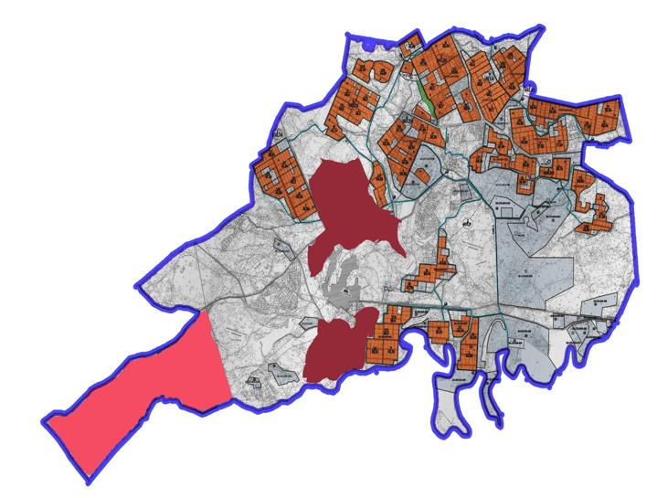

Шартты белгілері:
-Жайылымы жоқ тұлғалары малын жаю үшін берілетін ауыл маңындағы жайылым.
- Жайылымы жоқ тұлғаларға малын жаю үшін берілетін шалғайдағы жайылым.
Сырдария ауданы, Қоғалыкөл ауылы бойынша жайылым пайдаланушылардың су тұтыну нормасына сәйкес жасалған су көздеріне (көлдерге, өзендерге, тоғандарға, апандарға, суару немесе суландыру каналдарына, құбырлы немесе шахтылы құдықтарға) қол жеткізу схемасы

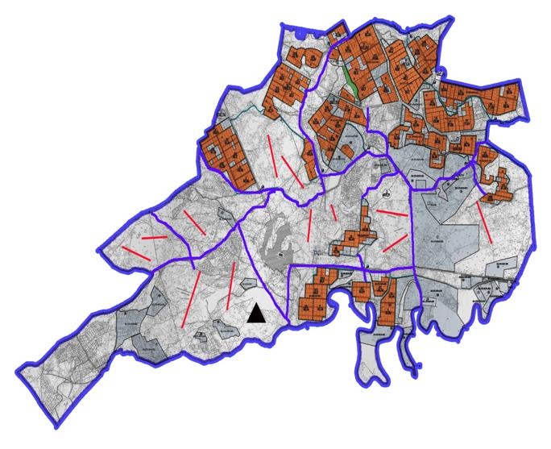

Шартты белгілері:
Су көздері
Су көздеріне қол жеткізу схемасы
- Ұңғымалар
Сырдария ауданы, Қоғалыкөл ауылы бойынша ауыл шаруашылығы жануарларын жаюдың және айдаудың маусымдық маршруттарын белгілейтін жайылымдарды пайдалану жөніндегі күнтізбелік графигі

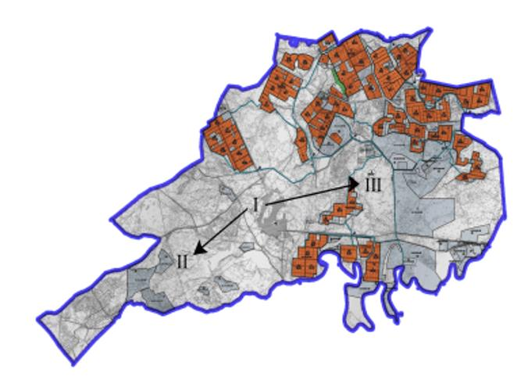

Шартты белгілері:
I – Елдімекен жерлері,
II – Сәуір – тамыз айларында мал жайылатын жайылым
III – Тамыз- қыркүйек айларында мал жайылатын жайылым
- Ауыл шаруашылығы жануарларын жаюдың және айдаудың маусымдық маршрут белгісі
Сырдария ауданы, Қоғалыкөл ауылы бойынша жайылым айналымдарының қолайлы схемасы және жайылымдардың оның ішінде маусымдық жайылымдардың сыртқы және ішкі шекаралары мен алаңдары, жайылымдық инфрақұрылым объектілері белгіленген картасы

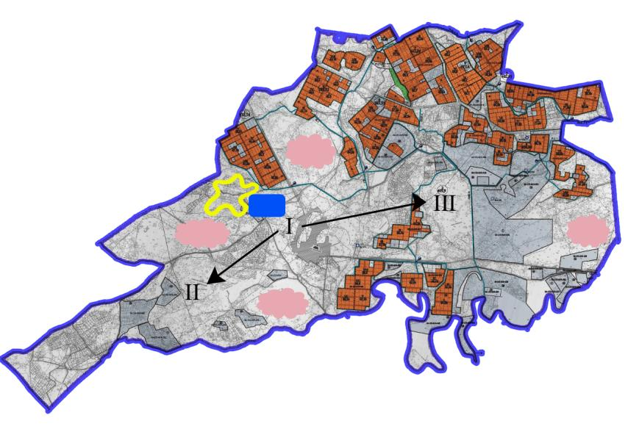

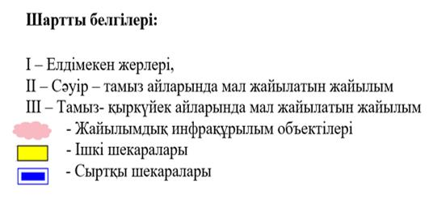

Сырдария аудандық
мәслихатының
2022 жылғы 20 желтоқсандағы
№178 шешіміне 11 –қосымша
Сырдария аудандық
мәслихатының
2022 жылғы 25 шілдедегі
№154 шешімімен бекітілген
11. Нағи Ілиясов ауылы
Нағи Ілиясов ауылдық округі аумағының жалпы көлемі 17549 гектар, оның ішінде егістік - 5527гектар, жайылым жерлері - 7681гектар.
Санаттары бойынша жерлер келесідей бөлінеді:
ауыл шаруашылығы мақсатындағы жерлер - 9608гектар;
елді мекендердің жерлері - 94 гектар;
қордағы жерлер - 20000 гектар.
Табиғи ауа-райының жағдайлары бойынша Нағи Ілиясов ауылдық округі күрт құбылмалы ауа-райымен құрғақ далалық аймаққа жатады, олар үшін тән қасиет: көктем-жазғы мезгілінің құрғақшылы, жазғы жоғары және қысқы төмен ауа температурасы, жыл мезгілі бойынша жеткіліксіз және тұрақсыз атмосфералық жауын-шашын және бір жыл ішінде едәуір желдің жігерлігі.
2022 жылдың 1 қаңтарына Нағи Ілиясов ауылдық округінде (халықтың жеке ауласы және жауапкершілігі шектеулі серіктестіктер, шаруа қожалықтар) мүйізді ірі қара 2294 бас, оның ішінде 1222 бас аналық мал, ұсақ мал 556 бас, 673 бас жылқы бар.
Нағи Ілиясов ауылдық округінде шаруа және фермерлік қожалықтарындағы мал басы: мүйізді ірі қара 463 бас, 158 бас жылқы. Шаруа және фермер қожалықтарының жайылым алаңы 3625 гектарды құрайды.
Нағи Ілиясов ауылдық округі бойынша ауылшаруашылығы малдарын қамтамасыз ету үшін барлығы 7681 гектар жайылымдық жерлер бар. Елді мекен шегінде 4081 гектар жайылым бар.
Жоғарыда баяндалғанның негізінде, Қазақстан Республикасының "Жайылымдар туралы" Заңының 15 бабына сәйкес жергілікті халықтың мұқтаждығы үшін ауылшаруашылығы жануарларының аналық (сауын) мал басын ұстау бойынша 4081 гектар көлемінде, жүктеме нормасы 11,0 гектар/бас болғанда қажеттілік 10461гектарды құрайды.
Сауын сиырларға арналған жайылымдық жерлердің жетіспейтін 6380 гектарын қордағы жердің жайылымдарына ауыстыру есебінен қамтамасыз етіледі.
Жергілікті халықтың басқа ауылшаруашылығы малдарын жаю бойынша жайылымдық жерлердің қажеттілігі 28059,2 гектар, мүйізді ірі қара басына жүктеме нормасы 11,0 гектар/бас, ұсақ мал – 2,2 гектар/бас, жылқы – 13,0 гектар/бас, түйе - 15,4 гектар/бас.
Қажеттілік:
мүйізді ірі қара үшін - 1831 бас. * 11,0 гектар/бас. = 20141 гектар;
ұсақ мал үшін - 556 бас. * 2,2 гектар/бас. = 1223,2 гектар;
жылқы үшін - 515 бас. * 13,0 гектар/ бас. = 6695 гектар;
20141 + 1223,2 + 6695 = 28059,2 гектар.
Нағи Ілиясов ауылдық округінің жергілікті халқының ауылшаруашылығы жануарларының мал басын Бесарық ауылдық округінің шалғайдағы жайылымдық жерлеріне ауыстыру есебінен 23978,2 гектар жайылымдық жерлердің қалған қажеттілігін өтеу қажет.
Нағи Ілиясов ауылдық округінің аумағында 1 ветеринарлық пункт, 1 үлгілік мал қорымы қызмет істейді.
Нағи Ілиясов ауылдық округінде малды айдап өтуге арналған сервитуттар белгіленбеген.
Сырдария ауданы,Нағи Ілиясов ауылы бойынша құқықтық белгілейтін құжаттар негізінде жер санаттары, жер учаскелерінің меншік иелері және жер пайдаланушылар бөлінісінде әкімшілік – аумақтық бірлік аумағында жайылымдардың орналасу схемасы (картасы)

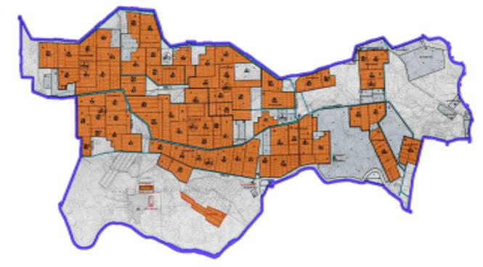

Жер санаттары:
Ауылдық округінің жалпы жер көлемі – 17 549 гектар
Елді мекен жері – 94 гектар
Ауыл шаруашылығы жері – 9608гектар
оның ішінде жайылым жері – 7681 гектар
Сырдария ауданы, Нағи Ілиясов ауылы бойынша жайылымы жоқ жеке және (немесе) заңды тұлғалардың ауыл шаруашылығы жануарларының мал басын орналастыру үшін жайылымдарды қайта бөлу және оны берілетін жайылымдарға ауыстыру схемасы және аудандық маңызы бар қала, ауыл округ маңында орналасқан жайылымдармен қамтамасыз етілмеген жеке және (немесе) заңды тұлғалардың ауыл шаруашылығы жануарларының мал басын шалғайдағы жайылымдарға орналастыру схемасы

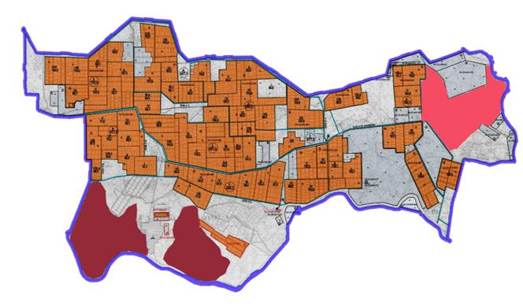

Шартты белгілері:
-Жайылымы жоқ тұлғалары малын жаю үшін берілетін ауыл маңындағы жайылым.
- Жайылымы жоқ тұлғаларға малын жаю үшін берілетін шалғайдағы жайылым.
Сырдария ауданы, Нағи Ілиясов ауылы бойынша жайылым пайдаланушылардың су тұтыну нормасына сәйкес жасалған су көздеріне (көлдерге, өзендерге, тоғандарға, апандарға, суару немесе суландыру каналдарына, құбырлы немесе шахтылы құдықтарға) қол жеткізу схемасы

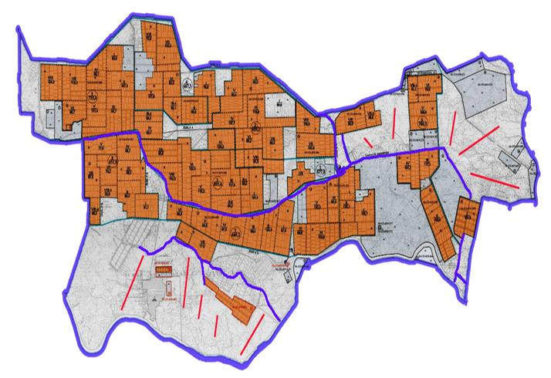

Шартты белгілері:
Су көздері
Су көздеріне қол жеткізу схемасы
- Ұңғымалар
Сырдария ауданы, Нағи Ілиясов ауылы бойынша ауыл шаруашылығы жануарларын жаюдың және айдаудың маусымдық маршруттарын белгілейтін жайылымдарды пайдалану жөніндегі күнтізбелік графигі

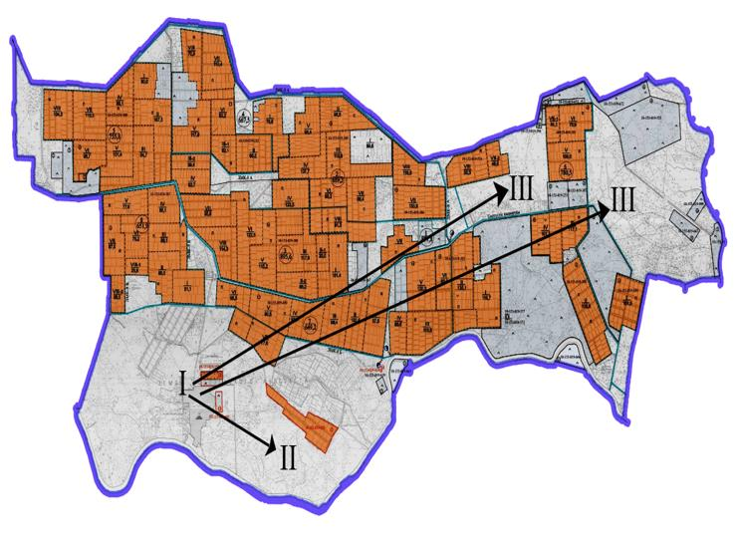

Шартты белгілері:
I – Елдімекен жерлері,
II – Сәуір – тамыз айларында мал жайылатын жайылым
III – Тамыз- қыркүйек айларында мал жайылатын жайылым
- Ауыл шаруашылығы жануарларын жаюдың және айдаудың маусымдық маршрут белгісі
Сырдария ауданы, Нағи Ілиясов ауылы бойынша жайылым айналымдарының қолайлы схемасы және жайылымдардың оның ішінде маусымдық жайылымдардың сыртқы және ішкі шекаралары мен алаңдары, жайылымдық инфрақұрылым объектілері белгіленген картасы

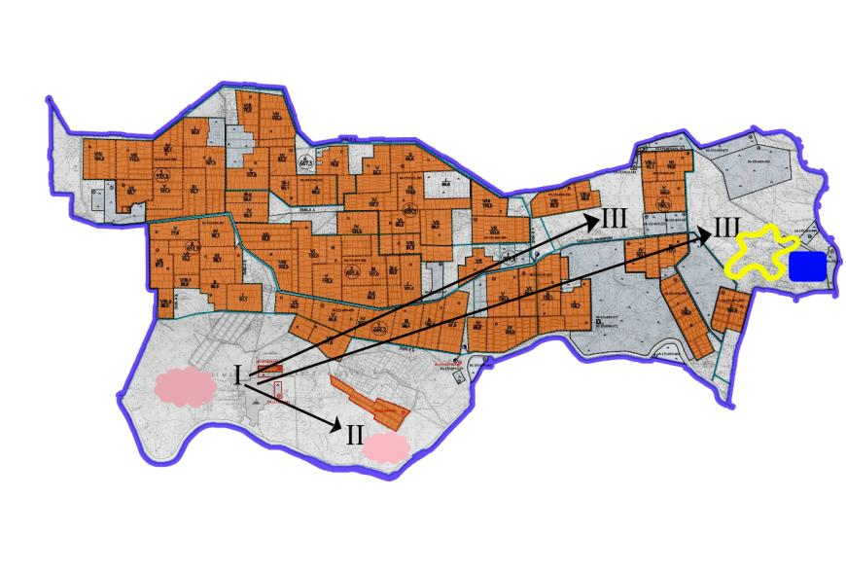

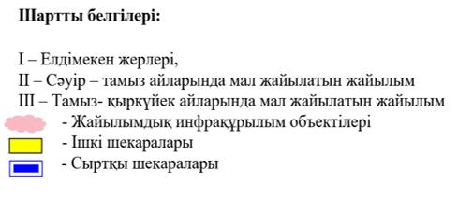

Сырдария аудандық
мәслихатының
2022 жылғы 20 желтоқсандағы
№178 шешіміне 12 –қосымша
Сырдария аудандық
мәслихатының
2022 жылғы 25 шілдедегі
№154 шешімімен бекітілген
13. С. Сейфуллин ауылы
Сәкен Сейфуллин ауылдық округі аумағының жалпы көлемі 30414 гектар, оның ішінде егістік – 1975 гектар, жайылым жерлері – 28247 гектар.
Санаттары бойынша жерлер келесідей бөлінеді:
ауыл шаруашылығы мақсатындағы жерлер – 30222 гектар;
елді мекендердің жерлері - 192 гектар.
Табиғи ауа-райының жағдайлары бойынша Сәкен Сейфуллин ауылдық округі күрт құбылмалы ауа-райымен құрғақ далалық аймаққа жатады, олар үшін тән қасиет: көктем-жазғы мезгілінің құрғақшылы, жазғы жоғары және қысқы төмен ауа температурасы, жыл мезгілі бойынша жеткіліксіз және тұрақсыз атмосфералық жауын-шашын және бір жыл ішінде едәуір желдің жігерлігі.
2022 жылдың 1 қаңтарына Сәкен Сейфуллин ауылдық округінде (халықтың жеке ауласы және жауапкершілігі шектеулі серіктестіктер, шаруа қожалықтар) мүйізді ірі қара 1491 бас, оның ішінде 780 бас аналық мал, ұсақ мал 791 бас, 564 бас жылқы бар.
Сәкен Сейфуллин ауылдық округінде шаруа және фермерлік қожалықтарындағы мал басы: мүйізді ірі қара 546 бас, 161 бас жылқы, 20 бас түйе. Шаруа және фермер қожалықтарының жайылым алаңы 3414 гектарды құрайды.
Сәкен Сейфуллин ауылдық округі бойынша ауыл шаруашылығы малдарын қамтамасыз ету үшін барлығы 28247 гектар жайылымдық жерлер бар. Елді мекен шегінде 14563 гектар жайылым бар.
Жоғарыда баяндалғанның негізінде, Қазақстан Республикасының "Жайылымдар туралы" Заңының 15-бабына сәйкес жергілікті халықтың мұқтаждығы үшін ауыл шаруашылығы жануарларының аналық (сауын) мал басын ұстау бойынша 14563 гектар көлемінде, жүктеме нормасы 11,0 гектар/бас болғанда қажеттілік 5412 гектарды құрайды.
Ауыл шаруашылығы жануарларының аналық (сауын сиыр) мал басын ұстауға жайылымдық жерлердің қалыптасқан қажеттілігі толық қамтылған.
Жергілікті халықтың басқа ауылшаруашылығы малдарын жаю бойынша жайылымдық жерлердің қажеттілігі 18252 гектар, мүйізді ірі қара басына жүктеме нормасы 11,0 гектар/бас, ұсақ мал – 2,2 гектар/бас, жылқы –13,0 гектар/бас, түйе 15,4 гектар/бас.
Қажеттілік:
мүйізді ірі қара үшін - 945 бас. * 11,0 гектар/бас.= 10395 гектар;
ұсақ мал үшін - 791 бас. * 2,2 га/бас.=1740,2гектар;
жылқы үшін- 403 бас. * 13,0 га / бас.=5239гектар;
түйе үшін- 57 бас. * 15,4 гектар/бас.=877,8 гектар;
10395 + 1740,2 + 5239 + 877,8 =18252 гектар.
Сәкен Сейфуллин ауылдық округінің жергілікті халқының ауылшаруашылығы жануарларының мал басын ауылдық округінің шалғайдағы "Үлкен бостандық", "Кіші бостандық", "Құрымбек" арнасының жиегіндегі жайылымдық жерлерге ауыстыру есебінен 3689 гектар жайылымдық жерлердің қалған қажеттілігін өтеу қажет.
Сәкен Сейфуллин ауылдық округінің аумағында 1 ветеринарлық пункт, 1 үлгілік мал қорымы қызмет істейді.
Сәкен Сейфуллин ауылдық округінде малды айдап өтуге арналған сервитуттар белгіленбеген.
Сырдария ауданы, Сәкен Сейфуллин ауылы бойынша құқықтық белгілейтін құжаттар негізінде жер санаттары, жер учаскелерінің меншік иелері және жер пайдаланушылар бөлінісінде әкімшілік – аумақтық бірлік аумағында жайылымдардың орналасу схемасы (картасы)

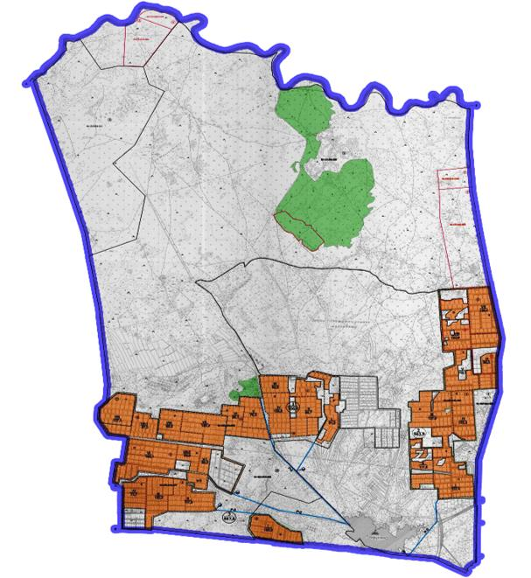

Жер санаттары:
Ауылдық округінің жалпы жер көлемі – 30 414 гектар
Елді мекен жері – 192 гектар
Ауыл шаруашылығы жері – 30 222 гектар
оның ішінде жайылым жері – 28 247 гектар
Сырдария ауданы, Сәкен Сейфуллин ауылы бойынша жайылымы жоқ жеке және (немесе) заңды тұлғалардың ауыл шаруашылығы жануарларының мал басын орналастыру үшін жайылымдарды қайта бөлу және оны берілетін жайылымдарға ауыстыру схемасы және аудандық маңызы бар қала, ауыл округ маңында орналасқан жайылымдармен қамтамасыз етілмеген жеке және (немесе) заңды тұлғалардың ауыл шаруашылығы жануарларының мал басын шалғайдағы жайылымдарға орналастыру схемасы

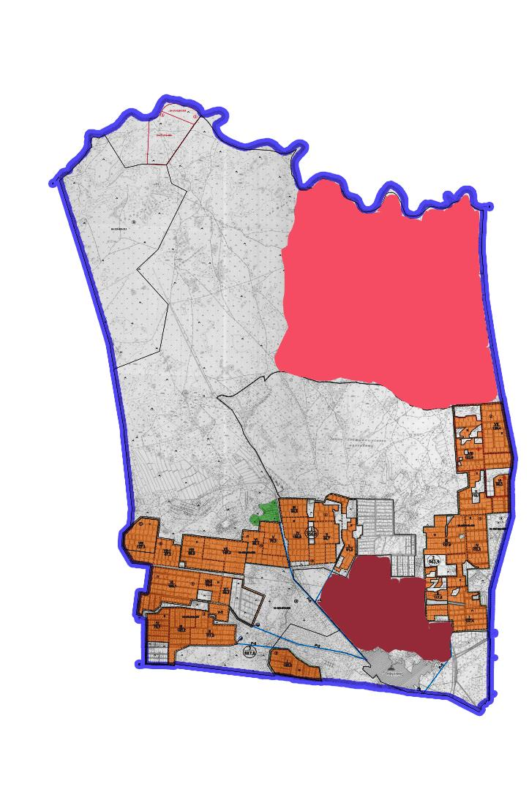

Шартты белгілері:
-Жайылымы жоқ тұлғалары малын жаю үшін берілетін ауыл маңындағы жайылым.
- Жайылымы жоқ тұлғаларға малын жаю үшін берілетін шалғайдағы жайылым.
Сырдария ауданы, Сәкен Сейфуллин ауылы бойынша жайылым пайдаланушылардың су тұтыну нормасына сәйкес жасалған су көздеріне (көлдерге, өзендерге, тоғандарға, апандарға, суару немесе суландыру каналдарына, құбырлы немесе шахтылы құдықтарға) қол жеткізу схемасы

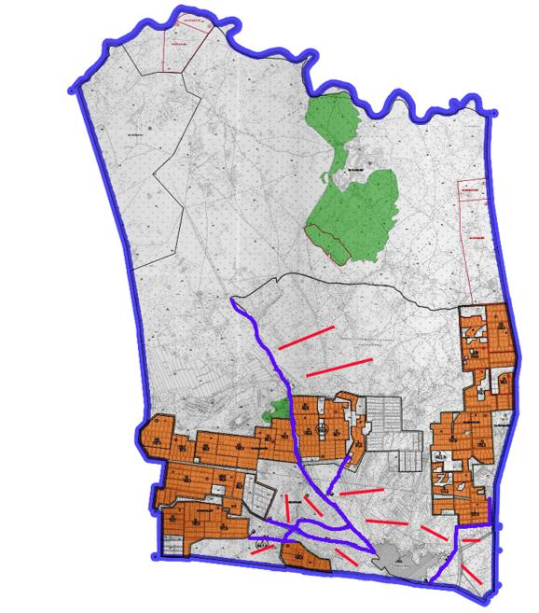

Шартты белгілері:
Су көздері
Су көздеріне қол жеткізу схемасы
- Ұңғымалар
Сырдария ауданы, Сәкен Сейфуллин ауылы бойынша ауыл шаруашылығы жануарларын жаюдың және айдаудың маусымдық маршруттарын белгілейтін жайылымдарды пайдалану жөніндегі күнтізбелік графигі

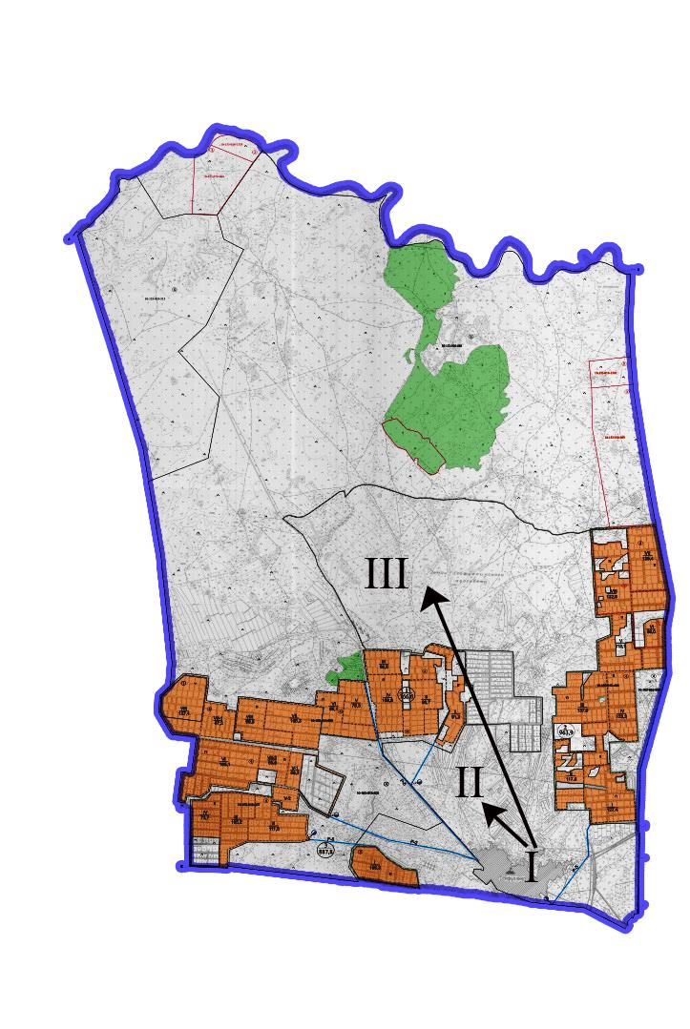

Шартты белгілері:
I – Елдімекен жерлері,
II – Сәуір – тамыз айларында мал жайылатын жайылым
III – Тамыз- қыркүйек айларында мал жайылатын жайылым
- Ауыл шаруашылығы жануарларын жаюдың және айдаудың маусымдық маршрут белгісі
Сырдария ауданы, Сәкен Сейфуллин ауылы бойынша жайылым айналымдарының қолайлы схемасы және жайылымдардың оның ішінде маусымдық жайылымдардың сыртқы және ішкі шекаралары мен алаңдары, жайылымдық инфрақұрылым объектілері белгіленген картасы

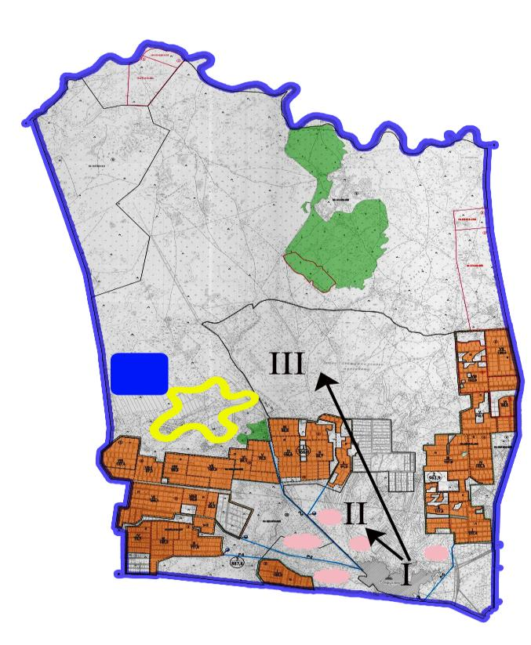

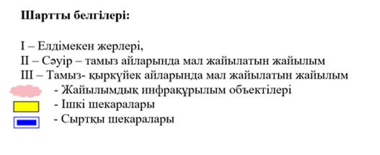

Сырдария аудандық
мәслихатының
2022 жылғы 20 желтоқсандағы
№178 шешіміне 13 –қосымша
Сырдария аудандық
мәслихатының
2022 жылғы 25 шілдедегі
№154 шешімімен бекітілген
13. Шаған ауылы
Шаған ауылдық округі аумағының жалпы көлемі 40697гектар, оның ішінде егістік -15139 гектар, жайылым жерлері –25178 гектар.
Санаттары бойынша жерлер келесідей бөлінеді:
ауыл шаруашылығы мақсатындағы жерлер - 25772 гектар;
елді мекендердің жерлері - 380 гектар.
Табиғи ауа-райының жағдайлары бойынша Шаған ауылдық округі күрт құбылмалы ауа-райымен құрғақ далалық аймаққа жатады, олар үшін тән қасиет: көктем-жазғы мезгілінің құрғақшылы, жазғы жоғары және қысқы төмен ауа температурасы, жыл мезгілі бойынша жеткіліксіз және тұрақсыз атмосфералық жауын-шашын және бір жыл ішінде едәуір желдің жігерлігі.
2022 жылдың 1 қаңтарына Шаған ауылдық округінде (халықтың жеке ауласы және жауапкершілігі шектеулі серіктестіктер, шаруа қожалықтар) мүйізді ірі қара 2994 бас, оның ішінде 1551 бас аналық мал, ұсақ мал 1926 бас, 1486 бас жылқы, 59 бас түйе бар.
Шаған ауылдық округінде шаруа және фермерлік қожалықтарындағы мал басы: мүйізді ірі қара628 бас, ұсақ мал 45 бас, 522 бас жылқы, 32 бас түйе.Шаруа және фермер қожалықтарының жайылым алаңы 3175 гектарды құрайды.
Шаған ауылдық округі бойынша ауылшаруашылығы малдарын қамтамасыз ету үшін барлығы 25178 гектар жайылымдықжерлер бар. Елді мекеншегінде 22003 гектар жайылым бар.
Жоғарыда баяндалғанның негізінде, Қазақстан Республикасының "Жайылымдар туралы" Заңының 15-бабына сәйкес жергілікті халықтың мұқтаждығы үшін ауыл шаруашылығы жануарларының аналық (сауын) мал басын ұстау бойынша 22003 гектар көлемінде, жүктеме нормасы 11,0 гектар/бас болғанда қажеттілік 13409 гектарды құрайды.
Ауыл шаруашылығы жануарларының аналық (сауын) мал басын ұстауға жайылымдық жерлердің қалыптасқан қажеттілігі толық қамтылған.
Жергілікті халықтың басқа ауыл шаруашылығы малдарын жаю бойынша жайылымдық жерлердің қажеттілігі 43127,4гектар, мүйізді ірі қара басына жүктеме нормасы 11,0 гектар/бас, ұсақ мал-2,2 гектар/бас, жылқы-13,0 гектар/бас, түйе - 15,4 гектар/бас.
Қажеттілік:
мүйізді ірі қара үшін - 2366 бас. * 11,0 гектар/бас.= 26026 гектар;
ұсақ мал үшін - 1888 бас. * 2,2 гектар/бас . = 4153,6 гектар;
жылқы үшін - 964 бас.* 13,0 гектар/бас.= 12532 гектар;
түйе үшін - 27 бас.* 15,4 гектар/бас.= 415,8 гектар;
26026+4153,6+12532+415,8 = 43127,4 гектар.
Шаған ауылдық округінің жергілікті халқының ауылшаруашылығы жануарларының мал басын Іңкәрдария ауылдық округінің шалғайдағы (Қызылқұм) жайылымдық жерлеріне ауыстыру есебінен 17949,4 гектаржайылымдық жерлердің қалған қажеттілігін өтеу қажет.
Шаған ауылдық округінің аумағында 1 ветеринарлық пункт, 1 үлгілік мал қорымы қызмет істейді.
Шаған ауылдық округінде малды айдап өтуге арналған сервитуттар белгіленбеген.
Сырдария ауданы, Шаған ауылы бойынша құқықтық белгілейтін құжаттар негізінде жер санаттары, жер учаскелерінің меншік иелері және жер пайдаланушылар бөлінісінде әкімшілік – аумақтық бірлік аумағында жайылымдардың орналасу схемасы (картасы)

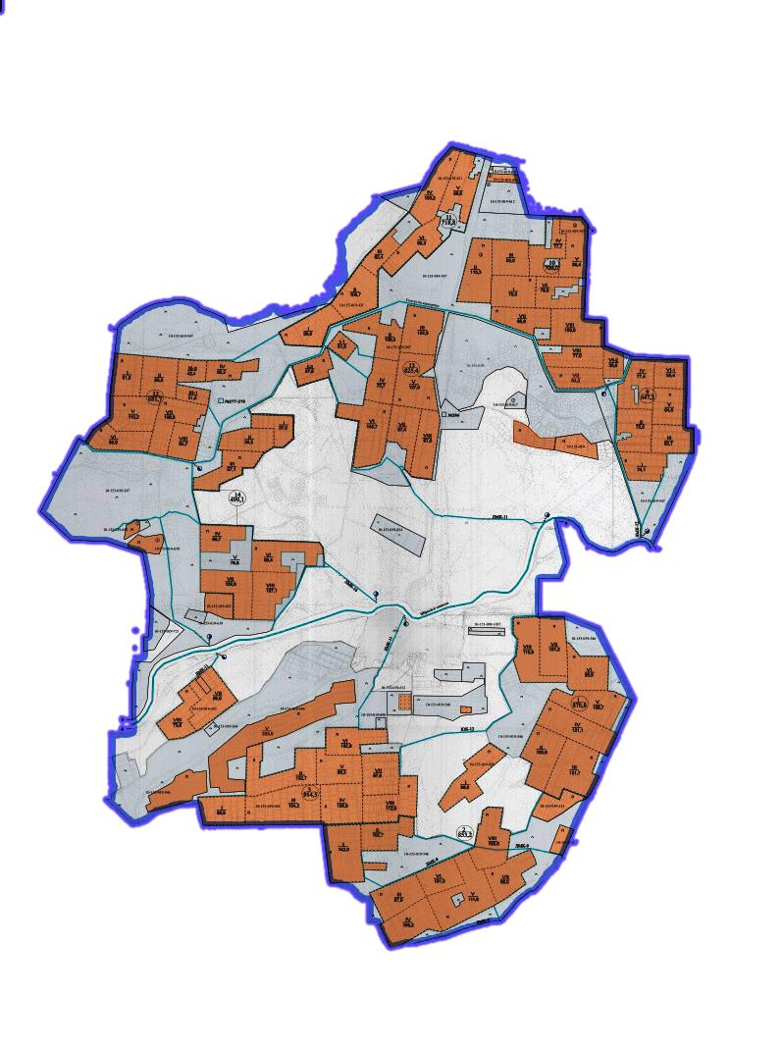

Жер санаттары:
Ауылдық округінің жалпы жер көлемі – 40 697гектар
Елді мекен жері – 380 гектар
Ауыл шаруашылығы жері – 25 772 гектар
оның ішінде жайылым жері – 25 178 гектар
Сырдария ауданы, Шаған ауылы бойынша жайылымы жоқ жеке және (немесе) заңды тұлғалардың ауыл шаруашылығы жануарларының мал басын орналастыру үшін жайылымдарды қайта бөлу және оны берілетін жайылымдарға ауыстыру схемасы және аудандық маңызы бар қала, ауыл округ маңында орналасқан жайылымдармен қамтамасыз етілмеген жеке және (немесе) заңды тұлғалардың ауыл шаруашылығы жануарларының мал басын шалғайдағы жайылымдарға орналастыру схемасы

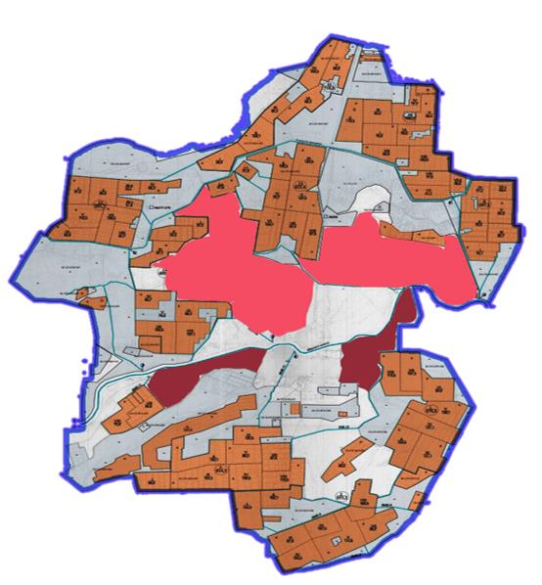

Шартты белгілері:
-Жайылымы жоқ тұлғалары малын жаю үшін берілетін ауыл маңындағы жайылым.
- Жайылымы жоқ тұлғаларға малын жаю үшін берілетін шалғайдағы жайылым.
Сырдария ауданы, Шаған ауылы бойынша жайылым пайдаланушылардың су тұтыну нормасына сәйкес жасалған су көздеріне (көлдерге, өзендерге, тоғандарға, апандарға, суару немесе суландыру каналдарына, құбырлы немесе шахтылы құдықтарға) қол жеткізу схемасы

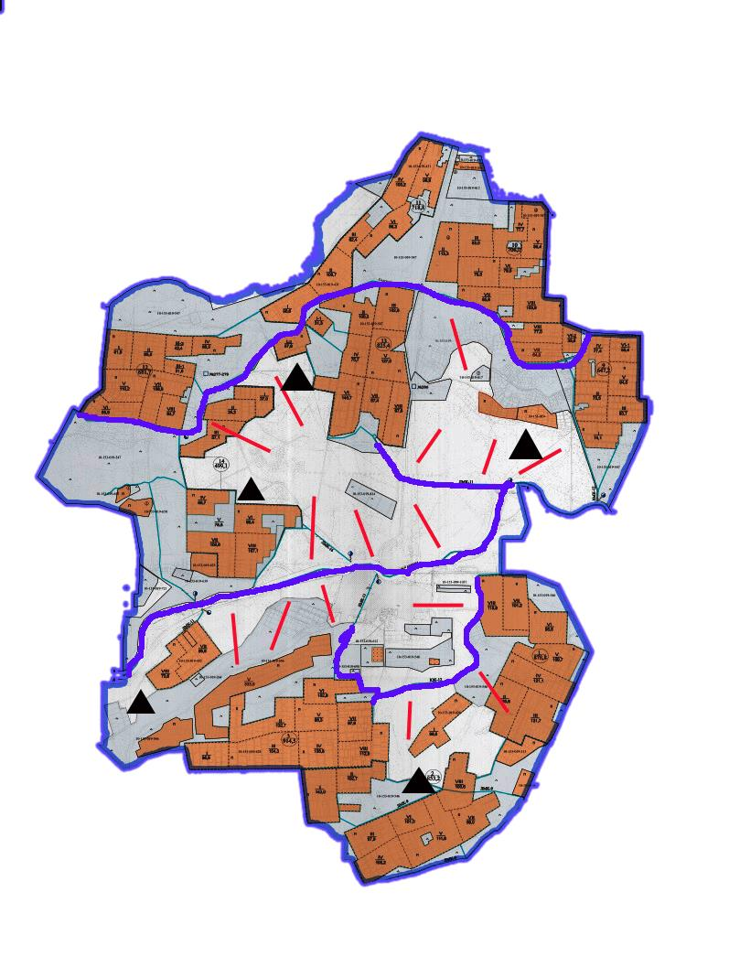

Шартты белгілері:
Су көздері
Су көздеріне қол жеткізу схемасы
- Ұңғымалар
Сырдария ауданы, Шаған ауылы бойынша ауыл шаруашылығы жануарларын жаюдың және айдаудың маусымдық маршруттарын белгілейтін жайылымдарды пайдалану жөніндегі күнтізбелік графигі

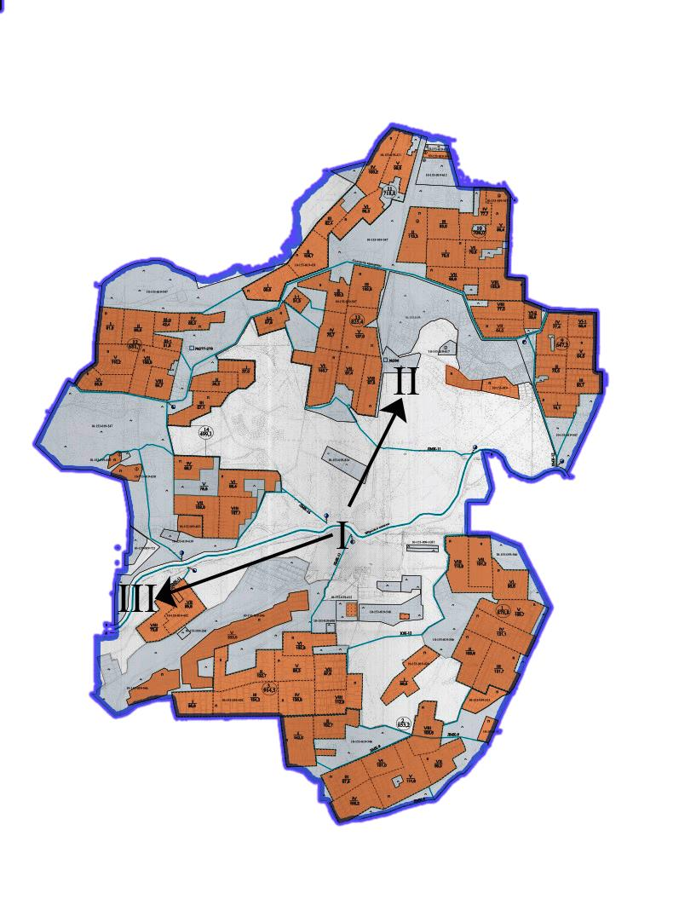

Шартты белгілері:
I – Елдімекен жерлері,
II – Сәуір – тамыз айларында мал жайылатын жайылым
III – Тамыз- қыркүйек айларында мал жайылатын жайылым
- Ауыл шаруашылығы жануарларын жаюдың және айдаудың маусымдық маршрут белгісі
Сырдария ауданы, Шаған ауылы бойынша жайылым айналымдарының қолайлы схемасы және жайылымдардың оның ішінде маусымдық жайылымдардың сыртқы және ішкі шекаралары мен алаңдары, жайылымдық инфрақұрылым объектілері белгіленген картасы

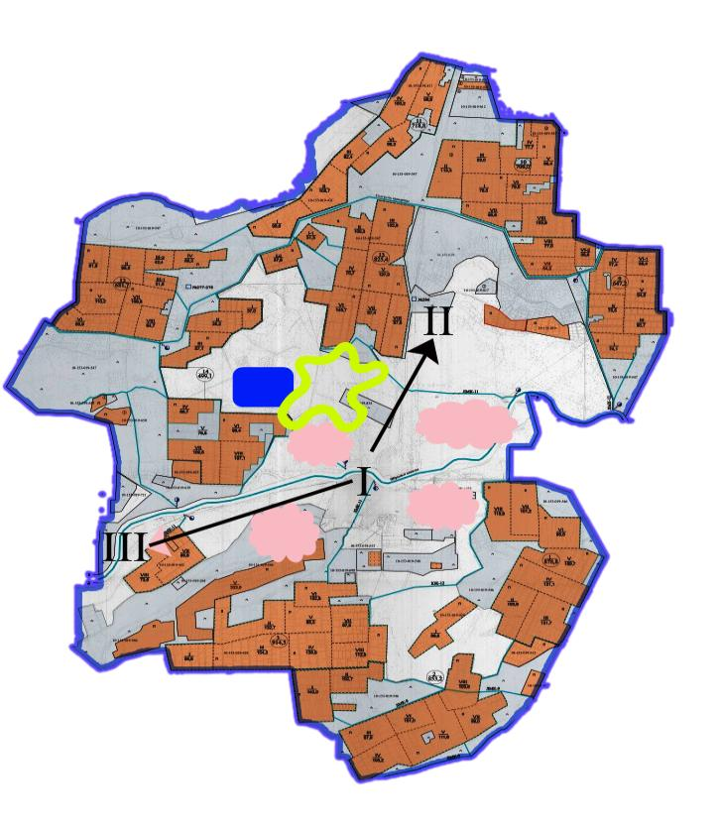

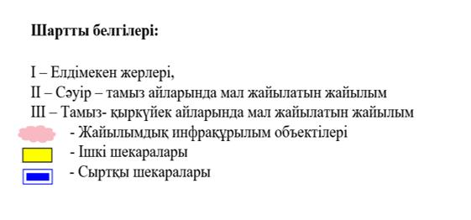

Сырдария аудандық
мәслихатының
2022 жылғы 20 желтоқсандағы
№178 шешіміне 14 –қосымша
Сырдария аудандық
мәслихатының
2022 жылғы 25 шілдедегі
№ 154 шешімімен бекітілген
14. Шіркейлі ауылы
Шіркейлі ауылдық округі аумағының жалпы көлемі 38110 гектар, оның ішінде егістік – 2269 гектар, жайылым жерлері – 25072 гектар.
Санаттары бойынша жерлер келесідей бөлінеді:
ауыл шаруашылығы мақсатындағы жерлер – 27334 гектар;
елді мекендердің жерлері - 186 гектар.
Табиғи ауа-райының жағдайлары бойынша Шіркейлі ауылдық округі күрт құбылмалы ауа-райымен құрғақ далалық аймаққа жатады, олар үшін тән қасиет: көктем-жазғы мезгілінің құрғақшылы, жазғы жоғары және қысқы төмен ауа температурасы, жыл мезгілі бойынша жеткіліксіз және тұрақсыз атмосфералық жауын-шашын және бір жыл ішінде едәуір желдің жігерлігі.
2022 жылдың 1 қаңтарына Шіркейлі ауылдық округінде (халықтың жеке ауласы және жауапкершілігі шектеулі серіктестіктер, шаруа қожалықтар) мүйізді ірі қара 2858 бас, оның ішінде 1362 бас аналық мал, ұсақ мал 442 бас, 2007 бас жылқы бар.
Шіркейлі ауылдық округінде шаруа және фермерлік қожалықтарындағы мал басы: мүйізді ірі қара 312 бас, 408бас жылқы.Шаруа және фермер қожалықтарының жайылым алаңы 2176 гектарды құрайды.
Шіркейлі ауылдық округі бойынша ауыл шаруашылығы малдарын қамтамасыз ету үшін барлығы 25072 гектар жайылымдық жерлер бар. Елді мекен шегінде 5072 гектар жайылым бар.
Жоғарыда баяндалғанның негізінде, Қазақстан Республикасының "Жайылымдар туралы" Заңының 15-бабына сәйкес жергілікті халықтың мұқтаждығы үшін ауыл шаруашылығы жануарларының аналық (сауын) мал басын ұстау бойынша 25072гектар көлемінде, жүктеме нормасы 11,0га/бас болғанда қажеттілік 12749 гектар құрайды.
Ауыл шаруашылығы жануарларының аналық (сауын сиыр) мал басын ұстауға жайылымдық жерлердің қалыптасқан қажеттілігі толық қамтылған.
Жергілікті халықтың басқа ауыл шаруашылығы малдарын жаю бойынша жайылымдық жерлердің қажеттілігі 49765,4 гектар, мүйізді ірі қара басына жүктеме нормасы 11,0 гектар/бас, ұсақ мал - 2,2 гектар/бас, жылқы - 13,0 гектар/бас.
Қажеттілік:
мүйізді ірі қара үшін-2546 бас. * 11,0 гектар/бас.=28006 гектар;
ұсақ мал үшін -442 бас. * 2,2 гектар/бас.= 972,4гектар;
жылқы үшін -1599 бас. * 13,0 га / бас.= 20787гектар;
28006 + 972,4 + 20787 = 49765,4 гектар.
Шіркейлі ауылдық округінің жергілікті халқының ауылшаруашылығы жануарларының мал басын Іңкәрдария ауылдық округінің шалғайдағы жайылымдық жерлеріне ауыстыру есебінен 24693,4 гектар жайылымдық жерлердің қалған қажеттілігін өтеу қажет.
Шіркейлі ауылдық округінің аумағында 1 ветеринарлық пункт, 1 үлгілік мал қорымы қызмет істейді.
Шіркейлі ауылдық округінде малды айдап өтуге арналған сервитуттар белгіленбеген.
Сырдария ауданы, Шіркейлі ауылы бойынша құқықтық белгілейтін құжаттар негізінде жер санаттары, жер учаскелерінің меншік иелері және жер пайдаланушылар бөлінісінде әкімшілік – аумақтық бірлік аумағында жайылымдардың орналасу схемасы (картасы)

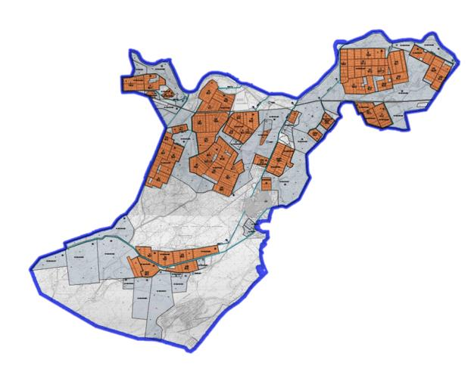

Жер санаттары:
Ауылдық округінің жалпы жер көлемі – 38 110 гектар
Елді мекен жері – 186 гектар
Ауыл шаруашылығы жері – 27 334 гектар
оның ішінде жайылым жері – 25 072 гектар
Сырдария ауданы, Шіркейлі ауылы бойынша жайылымы жоқ жеке және (немесе) заңды тұлғалардың ауыл шаруашылығы жануарларының мал басын орналастыру үшін жайылымдарды қайта бөлу және оны берілетін жайылымдарға ауыстыру схемасы және аудандық маңызы бар қала, ауыл округ маңында орналасқан жайылымдармен қамтамасыз етілмеген жеке және (немесе) заңды тұлғалардың ауыл шаруашылығы жануарларының мал басын шалғайдағы жайылымдарға орналастыру схемасы

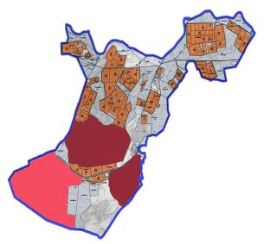

Шартты белгілері:
-Жайылымы жоқ тұлғалары малын жаю үшін берілетін ауыл маңындағы жайылым.
- Жайылымы жоқ тұлғаларға малын жаю үшін берілетін шалғайдағы жайылым.
Сырдария ауданы, Шіркейлі ауылы бойынша жайылым пайдаланушылардың су тұтыну нормасына сәйкес жасалған су көздеріне (көлдерге, өзендерге, тоғандарға, апандарға, суару немесе суландыру каналдарына, құбырлы немесе шахтылы құдықтарға) қол жеткізу схемасы

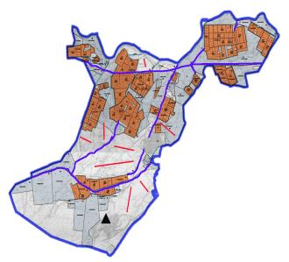

Шартты белгілері:
Су көздері
Су көздеріне қол жеткізу схемасы
- Ұңғымалар
Сырдария ауданы, Шіркейлі ауылы бойынша ауыл шаруашылығы жануарларын жаюдың және айдаудың маусымдық маршруттарын белгілейтін жайылымдарды пайдалану жөніндегі күнтізбелік графигі

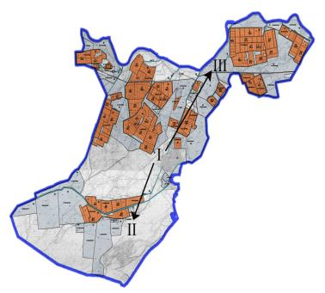

Шартты белгілері:
I – Елдімекен жерлері,
II – Сәуір – тамыз айларында мал жайылатын жайылым
III – Тамыз- қыркүйек айларында мал жайылатын жайылым
- Ауыл шаруашылығы жануарларын жаюдың және айдаудың маусымдық маршрут белгісі
Сырдария ауданы, Шіркейлі ауылы бойынша жайылым айналымдарының қолайлы схемасы және жайылымдардың оның ішінде маусымдық жайылымдардың сыртқы және ішкі шекаралары мен алаңдары, жайылымдық инфрақұрылым объектілері белгіленген картасы

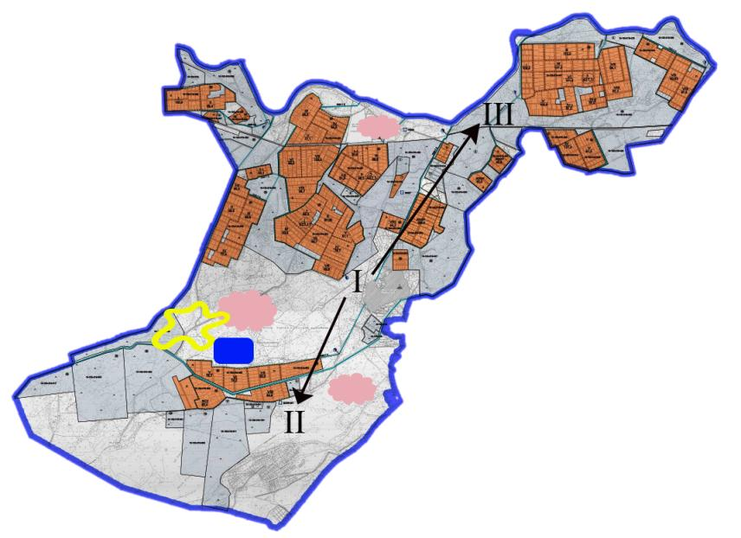

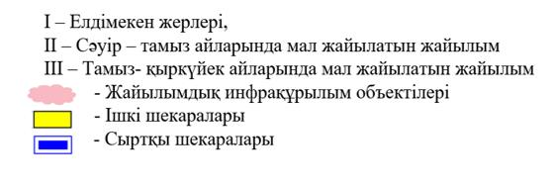

© 2012. Қазақстан Республикасы Әділет министрлігінің «Қазақстан Республикасының Заңнама және құқықтық ақпарат институты» ШЖҚ РМК

